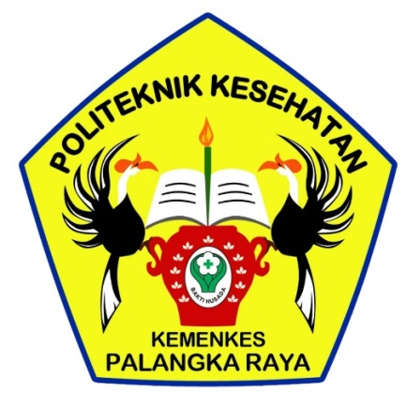

KARYA TULIS ILMIAH

GAMBARAN TINGKAT PENGETAHUAN FAKTOR RISIKO PENYAKIT JANTUNG KORONER DI WILAYAH SATUAN BRIMOB POLDA KALIMANTAN TENGAH TAHUN 2023

Disusun Oleh:

CHERLIYNA HELDA CRISMAWANTI

PO.62.20.1.21.058

KEMENTERIAN KESEHATAN REPUBLIK INDONESIA

DIREKTORAT JENDERAL TENAGA KESEHATAN

POLITEKNIK KESEHATAN KEMENKES PALANGKA RAYA

PROGRAM STUDI D-III KEPERAWATAN

2023



# GAMBARAN TINGKAT PENGETAHUAN FAKTOR RISIKO PENYAKIT JANTUNG KORONER DI WILAYAH SATUAN BRIMOB POLDA KALIMANTAN TENGAH TAHUN 2023



KARYA TULIS ILMIAH

Disusun untuk memenuhi persyaratan menempuh mata kuliah Karya Tulis Ilmiah

Disusun Oleh:

CHERLIYNA HELDA CRISMAWANTI

PO.62.20.1.21.058

KEMENTERIAN KESEHATAN REPUBLIK INDONESIA

DIREKTORAT JENDERAL TENAGA KESEHATAN

POLITEKNIK KESEHATAN KEMENKES PALANGKA RAYA

PROGRAM STUDI D-III KEPERAWATAN

**2023**

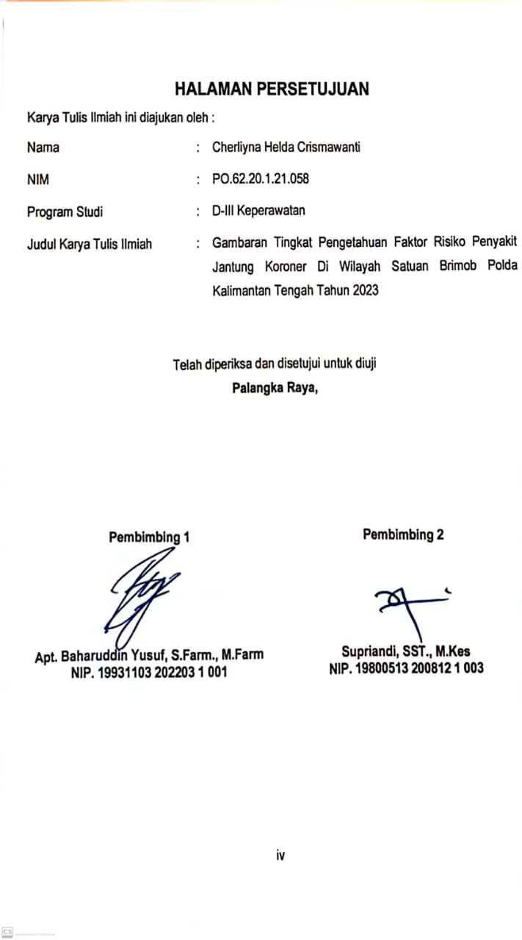

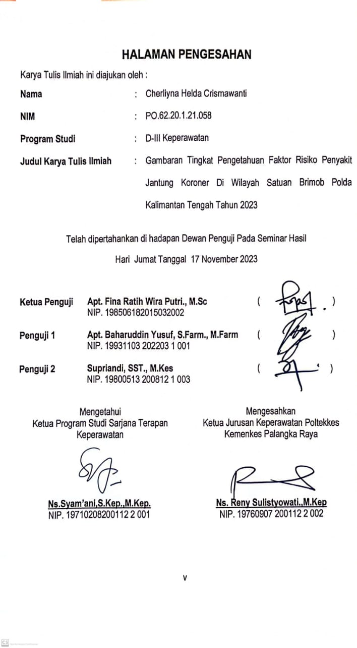

# PERNYATAAN KEASLIAN TULISAN

Saya yang bertanda tangan dibawah ini :

|  |  |  |
| --- | --- | --- |
| Nama | : | Cherliyna Helda Crismawanti |
| NIM | : | PO.62.20.1.21.058 |
| Program studi | : | D-III Keperawatan |
| Judul Karya Tulis Ilmiah | : | Gambaran Tingkat Pengetahuan Faktor Risiko Penyakit Jantung Koroner Di Wilayah Satuan Brimob Polda Kalimantan Tengah Tahun 2023 |

Menyatakan dengan sesungguhnya bahwa Karya Tulis Ilmiah yang saya tulis ini benarbenar tulisan saya, dan bukan merupakan plagiasi, baik sebagian atau seluruhnya. Apabila di kemudian hari terbukti atau dapat dibuktikan bahwa Karya Tulis Ilmiah ini hasil plagiasi, baik sebagian atau seluruhnya, maka saya bersedia menerima sanksi atas perbuatan tersebut sesuai dengan ketentuan yang berlaku.

|  |
| --- |
| Palangka Raya, 17 November 2023 |
| Cherliyna Helda Crismawanti |
| NIM P06220121058 |

# 

# ABSTRAK

GAMBARAN TINGKAT PENGETAHUAN FAKTOR RISIKO PENYAKIT JANTUNG KORONER DIWILAYAH SATUAN BRIMOB POLDA KALIMANTAN TENGAH TAHUN 2023

Cherliyna Helda Crismawanti

Email : cherliynaheldacrismawanti98@gmil.com

**Latar belakang**: Angka kejadian penyakit jantung koroner berdasarkan data Riset Kesehatan Dasar (Riskesdas) Kemenkes pada tahun 2007 adalah sebanyak 7,2%. Fakta menunjukan bahwa penyakit jantung koroner menyumbang 40% dari seluruh kematian. Sebanyak 17 juta kasus didiagnosa baru penyakit jantung koroner tercatat setiap tahunnya.

**Tujuan :** Mengetahui gambaran tingkat pengetahuan tentang faktor risiko penyakit jantung koroner di wilayah Satuan Brimob Polda Kalimantan Tengah

**Metode Penelitian**: Menggunakan metode penelitian deskriptif. Pengambilan sampel dilakukan dengan stratified random sampling dengan jumlah sampel sebanyak 80 responden. Instrumen penelitin menggunakan kuesioner. Analisis data menggunakan analisis deskriptif

**Hasil :** Dari distribusi analisi yang telah dilakukan peneliti untuk tingkat pengetahuan baik berdasarkan usia mayoritas usia muda (25 – 44 tahun) yaitu 50 orang, untuk tingkat pendidikan akhir dengan pengetahuan baik mayoritas SMA sebanyak 58 responden dan tingkat pengetahuan mayoritas tingkat pengetahuan baik Sebanyak 68 responden (85%), Hal ini menunjukkan bahwa sebagian besar besar pengetahuan responden pada penelitian ini termasuk dalam kategori baik.

**Kesimpulan:**. Dari hasil analisis Gambaran Tingkat Pengetahuan Di Wiliyah Satuan Birmob Polda Kalimantan Tengah menunjukan sebanyak 68 responden (85,00%) memiliki tingkat pengetahuan baik. Hal ini menunjukkan bahwa sebagian besar besar pengetahuan responden pada penelitian ini termasuk dalam kategori baik**.**

**Saran:** diharapkan dapat berguna sebagai bahan bacaan dan sumber informasi bagi masyarakat

# KATA PENGANTAR

Dengan memanjatkan puji dan syukur kepada Tuhan Yang Maha Esa, yang telah melimpahkan rahmat-Nya sehingga peneliti dapat menyelesaikan Karya Tulis Ilmiah yang berjudul “Gambaran Tingkat Pengetahua n Faktor Risiko Penyakit Jantung Koroner Di Wilayah Satuan Brimob Polda Kalimantan Tengah Tahun 2023”.

Karya Tulis Ilmiah ini disusun untuk memenuhi salah satu syarat menempuh dan menyelesaikan pendidikan Diploma III Keperawatan Politeknik Kesehatan Kemenkes Palangka Raya. Penulisan ini telah banyak mendapatkan bantuan dari berbagai pihak, oleh sebab itu pada kesempatan kali ini peneliti ingin mengucapkan terimakasih kepada:

1. Bapak Mars Khendra Kusfriyadi, STP., MPH sebagai Direktur Politeknik Kesehatan Kemenkes Palangka Raya
2. Ibu Ns. Reny Sulistyowati, S.Kep., M.Kep sebagai Ketua Jurusan Keperawatan Politeknik Kesehatan Kemenkes Palangka Raya
3. Bapak Ns. Syam’ani, S.Kep., M.Kep sebagai Ketua program studi D-III Keperawatan Poltekkes Kemenkes Palangka Raya
4. Ibu Apt. Fina Ratih Wira Putri., M.Sc sebagai Ketua penguji yang telah membimbing dan memberi masukan dalam menyelesaikan Karya Tulis Ilmiah ini
5. Bapak Apt. Baharuddin Yusuf, S.Farm., M.Farm sebagai dosen pembimbing I yang sudah membimbing dan senantiasa meluangkan waktunya dalam memberikan bimbingan dalam penyusunan Karya Tulis Ilmiah ini
6. Bapak Supriandi, SST., M.Kes sebagai dosen pembimbing II yang juga sudah membimbing dan memberi masukan dalam menyelesaikan Karya Tulis Ilmiah ini
7. Seluruh Dosen serta Staf Jurusan Keperawatan Poltekkes Kemenkes Palangka Raya yang telah banyak memberikan ilmu dan bantuan demi kelancaran penyusunan Karya Tulis Ilmiah ini.
8. Kedua orang tua yang telah memberikan doa, dukungan dalam bentuk materi dan kasih sayang dan kakak-kakak penulis tercinta yang menjadi tempat penulis berkeluh kesah.
9. Pimpinan dan seluruh anggota Detasemen Gegana Polda Kalimantan Tegah yang telah banyak memberikan dukungan dan bantuan demi kelancaran penyusunan Karya Tulis Ilmiah ini.
10. Kepada teman satu angkatan penulis Reg 24 B Keperawatan Poltekkes Kemenkes Palangka Raya yang telah banyak memberikan semangat dalam kelancaran penyusunan Karya Tulis Ilmiah ini.
11. Kepada sahabat penulis Zesika, Paula, Nina, Nonik, Dea, Sesil ,Chandra, Zulva, Hayati, M. Raysid dan Miftah yang sudah menjadi tempat mencurahkan isi hati saat penyusunan Karya Tulis Ilmiah.
12. Kepada Praka Tafif Irianto yang telah setia dan sabar menemani penulis dalam proses penyusunanl Karya Tulis Ilmiah ini sehingga bisa selesai tepat waktu.
13. Terakhir terimakasih kepada diri sendri karena tidak memutuskan untuk berhenti dan sudah berjuang sampai dititk ini. Tetap semangat dan bertahan melewati semua ujian ini sampai selesai dengan banyaknya tantangan dan pergumulan. Terimakasih telah bertahan.

Penulis menyadari sepenuhnya bahwa dalam melakukan penyusunan Karya Tulis llmiah dalam bentuk ini jauh dari kata sempurna, maka dari itu untuk kritik dan saran diharapakan kesempurnan penulis yang akan datang ini akan bermanfaat bagi para pembaca.

Palangkaraya , September 2023

Cherlyna Helda Crismawanti

# 

# DAFTAR ISI

HALAMAN JUDUL

HALAMAN PERSETUJUAN iv

HALAMAN PENGESAHAN v

PERNYATAAN KEASLIAN TULISAN vi

ABSTRAK........ vii

KATA PENGANTAR viii

DAFTAR ISI. x

DAFTAR TABEL xii

DAFTAR GAMBAR xiii

DAFTAR LAMPIRAN xiv

BAB I PENDAHULUAN 1

A. Latar Belakang 1

B. Rumusan Masalah 3

C. Tujuan 3

D. Manfaat Penelitian 4

**BAB II TINJAUAN PUSTAKA 5**

A. Konsep dasar 5

B. Peneltian terkait 13

C. Kerangka teori 21

BAB III METODE PENELITIAN 22

A. Desain Penelitian 22

B. Kerangka Konsep 22

C. Definisi Operasional 23

D. Lokasi Dan Waktu Penelitian 24

E. Populasi Dan Sampel (Jumlah Dan Teknik Sampling) 24

F. Instrument Peneltian 25

G. Tahapan pengumpulan data 26

H. Analisis Data 28

I. Etika Penelitian 28

BAB IV HASIL DAN PEMBAHASAN 30

A. Gambaran Umum Tempat Penelitian 30

B. Hasil Penelitian 30

C. Pembahasan 37

D. Keterbatasan Penelitian 40

BAB V KESIMPULAN DAN SARAN 41

A. Kesimpulan 41

B. Saran 42

DAFTAR PUSTAKA 44

LAMPIRAN... 46

# DAFTAR TABEL

Tabel 3. 1 Definisi Operasional Penelitian 23

Tabel 3. 2 Kisi-Kisi Kuisioner Tingkat Pengetahuan 27

Tabel 4. 1 Karateriktik Responden Berdasarkan Usia 31

Tabel 4. 2 Karateriktik Responden Berdasarkan Tingkat Pendidikan 32

Tabel 4. 3 Karateriktik Responden Berdasarkan Sumber Informasi 32

Tabel 4. 4 Karateriktik Responden Berdasarkan Tingkat Pengetahuan 33

# DAFTAR GAMBAR

Gambar 3. 1 Kerangka Konsep Faktor Risiko Penyakit Jantung Koroner 22

Gambar 4. 1 Tingkat Pengetahuan Berdasarkan Usia 34

Gambar 4. 2 Tingkat Pengetahuan Berdasarkan Pendidikan 35

Gambar 4. 3 Tingkat Pengetahuan Berdasarkan Sumber Informasi 36

# DAFTAR LAMPIRAN

Lampiran 1 Surat Izin Pengambilan Data Pendahuluan 46

Lampiran 2 Surat Permohonan Menjadi Responden 47

Lampiran 3 Lembar Persetujuan Responden 48

Lampiran 4 Lembar Kuisioner 49

Lampiran 5 Lembar Instrumen 50

Lampiran 6 Permohonan Izin Melaksanakan Penelitian 52

Lampiran 7 Dokumentasi Penelitian 53

Lampiran 8 Surat Izin Penelitian Dari Kesatuan Brimob 54

Lampiran 9 Etik penelitian 55

Lampiran 10 Lembar Konsultasi 56

lampiran 11 Rwayat Hidup 60

Lampiran 12 Turnitin 61

# BAB I PENDAHULUAN

## Latar Belakang

Sehat merupakan suatu hal yang sangat penting bagi manusia karena setiap orang dapat menghadapi penyakit. Untuk terhindar dari penyakit jantung, Anda harus bisa menjaga kesehatan terutama jantung Anda. Banyak pemeriksaan kesehatan jantung yang dipersulit oleh biaya klinis yang tinggi, manajemen pasien yang buruk, dan terbatasnya jam kerja staf pendidikan klinis, terutama ahli jantung dan spesialis. Penyakit jantung koroner seringkali tidak diketahui oleh penderitanya dan dapat menyebabkan penyakit jantung koroner yang serius bahkan mengancam nyawa.. (Dona et al., 2021).

Penyakit tidak menular merupakan kumpulan penyakit dengan angka kematian tertinggi di dunia. Penyakit kardiovaskular adalah suatu kondisi dimana jantung dan pembuluh darah tidak berfungsi secara normal karena adanya penyumbatan, sehingga menyebabkan penyakit seperti penyakit jantung. Penyakit jantung dapat menyerang siapa saja yang tidak dapat menjalankan gaya hidup sehat dalam kehidupan sehari-hari. Penyakit jantung dapat menyebabkan terhambatnya kemampuan pembuluh darah. Kondisi ini bisa menyebabkan kurangnya pasokan darah ke organ tubuh. Faktor risiko penyakit jantung adalah kebiasaan merokok, gaya hidup, pola makan yang tidak sehat, kurang aktif bekerja, hipertensi, diabetes, dan dislipidemia. Faktor lain yang juga mempengaruhi hal ini termasuk faktor keturunan dan ekologi (Rachmawati,2021).

Penyakit jantung koroner di Indonesia semakin meluas hal ini disebabkan oleh kondisi perekonomian yang menyebabkan terjadinya perubahan pola hidup yang mengarah pada pola hidup yang tidak diinginkan. Misalnya, munculnya kecenderungan merokok, serta kurangnya pekerjaan, penggunaan sumber makanan siap saji, jeroan, dan sumber makanan panggang yang rendah serat namun tinggi kandungan lemak menyebabkan hiperkolesterolemia (Wahidah & Harahap, 2021).

Asosiasi Kesehatan Dunia (WHO) menyatakan bahwa sekitar 17 juta orang meninggal karena penyakit kardiovaskular, terutama penyakit jantung koroner. Sebanyak 80% dari kematian ini terjadi di negara-negara dengan pendapatan rendah dan menengah seperti Indonesia. Hasil kajian Badan Kesejahteraan Indonesia menyebutkan bahwa prevalensi penyakit jantung koroner di Indonesia terus meningkat dari tahun ke tahun. Berdasarkan informasi Eksplorasi Kesejahteraan Dasar (Riskesdas) tahun 2007, angka penyakit jantung koroner sebesar 7,2%. Kenyataan menunjukkan bahwa penyakit jantung menyumbang 40% dari seluruh kematian. Lebih dari 17 juta kasus penyakit jantung koroner yang baru-baru ini dianalisis dicatat secara konsisten (Karyatin, 2019).

Peningkatan angka penderita Jantung Koroner tiap tahun disebabkan oleh adanya kurangnya pengetahuan masyarakat tentang faktor resiko penyakit jantung koroner sehingga kurangnya upaya masyarakat dalam melakukan pencegahan penyakit(Arisandi & Hartati, 2022). Penelitian yang dilakukan oleh D.Setiadi (2020) mengungkapkan bahwa tingkat pengetahuan terhadap pendidikan dan pendapatan ekonomi, semakin tinggi pendidikan dan pendapatan ekonomi membuat tingkat pengetahuan semakin baik. Semakin tua usia maka tingkat pengetahuan semakin rendah (Setiadi, 2020).

Berdasarkan jenis kelamin, prevalensi PJK di Indonesia lebih tinggi pada perempuan (1,6%) dibanding laki-laki (1,3%), dilihat dari sisi pekerjaan, ironisnya penderita PJK tertinggi terdapat pada aparat pemerintah yaitu Polri dengan prevalensi 2,7%(Christy et al., 2021). Dalam rangka meningkatkan kesadaran anggota Polri dalam menjaga kesehatan jantung sejak dini, Rumah Sakit (Rumkit) Bhayangkara Tingkat III Palangka Raya Polda Kalteng melakukan sosialisasi tentang kesehatan jantung kepada personel Polda Kalteng bertempat di Lapangan Barigas Mapolda Kalteng (Police, 2022).

Hasil data pendahuluan awal yang terdapat di satuan brimob polda kalimantan tengah (yang mengalami penyakit jantung koroner) menyebutkan bahwa tahun 2022 sebanyak 3 orang dan pada tahun 2023 sebanyak 2 orang. Dari data diatas penulisi tertarik untuk melakukan penelitian dengan judul gambaran tingkat pengetahuan faktor risiko penyakit jantung koroner di wilayah satuan brimob polda kalimantan tengah tahun 2023.

## Rumusan Masalah

Berdasarkan rumusan masalah pertanyaan peneltian adalah bagaimana tingkat pengetahuan tentang faktor risiko penyakit jantung koroner di wilayah Satuan Brimob Polda Kalimantan Tengah ?.

## Tujuan

1. Tujuan Umum

Mengetahui gambaran tingkat pengetahuan tentang faktor risiko penyakit jantung koroner di wilayah Satuan Brimob Polda Kalimantan Tengah.

1. Tujuan Khusus
2. Mengindetifikasi gambaran karakteristik responden: usia, tingkat pendidikan, sumber informasi di wilayah Satuan Brimob Polda Kalimantan Tengah.
3. Mengindetifikasi gambaran tingkat pengetahuan faktor risiko penyakit jantung koroner di wilayah Satuan Brimob Polda Kalimantan Tengah.

## Manfaat Penelitian

1. Bagi Peneliti

Penelitian ii diharapkan dapat menambah wawasan tentang faktor risiko penyakit jantung koroner.

1. Bagi Satuan Brimob Polda Kalimantan Tengah

Penelitian ini diharapkan sebagai pengetahuan bagi anggota polri khusus satuan brimob polda Kalimantan tengah dalam mencegah timbul penyakit jantung koroner.

1. Bagi Instusi Program Studi Keperawatan

Penelitian ini diharapkan dapat menjadi referensi bacaan untuk institusi pendidikan tentang faktor risiko penyakit jantung koroner.

1. Bagi Profesi Keperawatan

Penelitian ini diharapkan bisa digunakan rekan profesi sebagai bahan bacaan tentang faktor risiko penyakit jantung koroner untuk penelitian selanjutnya.

## BAB II TINJAUAN PUSTAKA

## Konsep dasar

### Definisi Penyakit Jantung Koroner (PJK)

Di Indonesia, penyakit tidak menular (PTM) masih tinggi dan akan terus meningkat, secara keseluruhan penyakit tidak menular termasuk penyakit degeneratif. Kumpulan infeksi ini merupakan penyakit berkurangnya kemampuan tubuh karena penuaan. Salah satu penyakit degeneratif yang paling banyak menyebabkan kematian adalah PJK. Infeksi ini biasanya disebabkan oleh perilaku dan gaya hidup. Penyakit Jantung Koroner (PJK) adalah penyakit yang disebabkan oleh plak yang berkembang di saluran koroner yang memasok oksigen ke otot jantung (Lina & S Dian, 2019).

### Penyebab Penyakit Jantung Koroner (PJK)

Penyakit jantung koroner disebabkan oleh penumpukan plak di dalam sebuah arteri koroner yang mengganggu suplai oksigen ke otot jantung. Penyakit jantung koroner ditandai dengan nyeri dada atau terasa tidak nyaman di dada dan terasa tertekan berat melaksanakan aktivitas sehari-hari (Tarawan et al., 2020).

### Patofisiologis Penyakit Jantung Koroner (PJK)

Penyakit jantung terjadi karena aterosklerosis yang disebabkan oleh penumpukan lipid pada dinding arteri koroner. Hal ini dapat menyebabkan penurunan aliran darah ke miokardium. Berkurangnya kemampuan miokard dapat menyebabkan berkurangnya curah jantung sehingga oksigen yang dibutuhkan tubuh tidak dapat terpenuhi sepenuhnya. Pasien yang menderita penyakit jantung mungkin mengalami nyeri dada. Kondisi ini bisa menyebabkan kematian jika tidak diobati (Pratiwi.dkk, 2018).

### Gejala Penyakit Jantung Koroner (PJK)

Nyeri dan tidak nyaman bagian dada, substernal, dada kiri dan menjalar ke leher, bahu kiri serta tangan dan punggung. Merasakan adanya tekanan, remasan, terbakar hingga tertusuk. Keringat dingin, mual, muntah, lemas pusing hingga mengalami pingsan. Gejala ini terjadi secara tiba-tiba dengan kecepatan tinggi dan waktu bervariasi. (Pratiwi. dkk 2018)

### Pencegahan Penyakit Jantung Koroner Pencegahan PJK menurut (Septarini, 2020)

1. Pencegahan primer

Pencegahan primer adalah pekerjaan yang diselesaikan sebelum seseorang mengalami penyakit jantung. Inti dari antisipasi yang penting adalah mencegah terjadinya kejadian dan penyebaran faktor bahaya yang dapat menyebabkan penyakit jantung koroner (Wongkar & Yalume, 2019). Upaya pencegahan ini berupa :

1. Peningkatan kesadaran pola hidup sehat

Upaya membangun keakraban dengan pola hidup sehat sebaiknya dilakukan sejak awal, mungkin sejak dini, dengan tidak membiarkan anak menjadi gemuk. Pendidikan dan pengalaman hidup yang kokoh hendaknya dilakukan sejak mereka masih kecil. Latih anak untuk lebih banyak makan sayuran dan hasil bumi yang sumber makanannya tidak diinginkan. (Wongkar & Yalume, 2019)

1. Pemeriksaan kesehatan secara berkala dan bertahap .

Orang-orang yang sudah lanjut usia atau di usia senja (di atas 40 tahun) tidak menyadari bahwa dirinya menderita hipertensi, diabetes, atau dislipidemia (kelimpahan kolesterol), sehingga banyak di antara mereka yang meninggal begitu saja karena penyakit jantung koroner. Hal ini karena mereka lebih memilih untuk tidak menemui tenaga kerja spesialis atau klinis.(Pratiwi et al., 2018).

1. Pencegahan sekunder

Pencegahan sekunder ialah upaya yang dilakukan oleh seseorang yang sudah menderita penyakit jantung koroner. Pencegahan sekunder supaya tidak terjadi komplikasi lebih lanjut, tidak merasa cacat di masyarakat dan populasi psikologi penderita menjadi cukup mantap. Untuk itu perlu dilakukan pemeriksaan sebagai berikut (Wongkar & Yalume, 2019):

1. Pemeriksaan fisik yang lebih teliti untuk mengetahui kemampuan jantung.
2. Mengendalikan faktor risiko yang menjadi dasar penyakit jantung koroner.
3. Pemeriksaan laboratorium secara rutin.
4. Pemeriksaan Ekokardiografi (EKG).
5. Pemeriksaan Angiografi coroner.
6. Ikut klub jantung sehat.
7. Pencegahan tersier

Pencegahan tersier ialah upaya mencegah terjadinya komplikasi yang lebih berat atau kematian (Wongkar & Yalume, 2019).

### Pemeriksaan dan Penentuan Diagnosis PJK

Penyakit jantung koroner dapat di diagnosis dengan memperhatikan hasil pemeriksaan elektrokardiogram (EKG) dan Angiografi untuk mengetahui adanya penyumbatan pada pembuluh darah koroner. (Wongkar & Yalume, 2019).

### Penatalaksanaan Penyakit Jantung Koroner (PJK)

1. Farmakologi

Penatalaksanaan penyakit jantung koroner secara farmakologi meliputi: analgesik, aspirin, trombolitik dan betablocker.

1. Non-Farmakologi

Setelah terkena penyakit jantung, seorang pasien harus terus mengendalikan penyakitnya..

1. Kadar kolesterol normal

Kadar kolesterol normal sebaiknya sekitar 300 mg setiap hari untuk penggunaan jenis makanan yang mengandung kolesterol seperti kuning telur dan jeroan. Berbagai cara menghindari jenis makanan berminyak adalah dengan mengisolasi lemak yang menempel pada daging yang akan diolah. Untuk ayam, pisahkan kulitnya karena bagian inilah yang paling banyak mengandung lemak. Pilih teknik memasak lainnya, misalnya mengukus, merebus, atau memanggang. Namun, jika Anda perlu membakarnya, sebaiknya gunakan minyak sesedikit mungkin. Saat memoles susu, pilihlah susu tanpa lemak atau susu rendah lemak. Mengonsumsi yogurt beku rendah lemak lebih unggul dibandingkan mengonsumsi yogurt beku. Makanlah sumber makanan yang mengandung serat seperti sayur mayur, buah-buahan, nasi untuk menyesuaikan jenis makanan berminyak.

1. Kadar garam normal

Kadar garam yang digunakan untuk konsumsi adalah sekitar 2300 mg atau satu sendok teh setiap hari. Akan lebih baik jika Anda mengonsumsi sekitar 1500 mg atau 2/3 sendok teh garam sehari.

1. Kadar gula darah normal

Pada penderita diabetes, konsumsi makanannya harus diubah, karena jika asupan makanannya tidak diubah maka glukosa akan meningkat sehingga pencernaan insulin tidak dapat memberikan efek terbaik yang dapat menyebabkan glukosa tidak dapat diubah menjadi energi. Selanjutnya, kolesterol yang terbentuk tersebut dapat menumpuk di pembuluh darah vena, khususnya jaringan vena tepi. Bagi mereka yang tidak atau belum menderita penyakit diabetes melitus, sebenarnya perlu menjaga kadar glukosa dalam batas batas normal (Notoatmodjo, 2011).

1. Konsumsi sayur dan buah

Sayur dan buah mempunyai manfaat bila dikonsumsi sebagai sumber serat yang membersihkan saluran pencernaan dari kelebihan lemak dan karbon hidrat dalam tubuh, sebagai sumber antioksidan alami yang dapat menjaga jantung dan sebagai sumber nutrisi alami. Sayuran dan buah-buahan yang baik adalah sayuran alami yang dikembangkan dengan menggunakan kompos biasa.

1. Berat badan normal

Dampak dari rata-rata berat badan atau berat badan dimediasi melalui berbagai instrumen, seperti kolesterol total, hipertensi, peningkatan LDL, dan penurunan HDL. Kegemukan tergantung pada daftar berat badan > 30, sedangkan berat badan rata-rata yang ditentukan menggunakan catatan berat badan (BMI) adalah antara 20-25. Penting juga untuk fokus pada kelebihan berat badan, BMI> 26, karena dapat menyebabkan berat badan..

1. Olahraga

Latihan olahraga untuk mendapatkan jantung yang kuat tidak perlu harus lari jarak jauh seharian penuh atau berkeliling lapangan dalam waktu yang cukup lama. Mengurangi risiko penyakit jantung dapat dilakukan, misalnya dengan berlari selama 30 menit secara berkala atau lebih baik lagi, dan melakukannya secara konsisten. Bagi orang tua yang suka membersihkan halaman, juga bisa dianggap sebagai olah raga. Potongan permainan dapat diisolasi menjadi beberapa kali. Misalnya 10 menit untuk jalan kaki, 10 menit untuk membersihkan pekarangan, dan 10 menit untuk lari.

### Faktor-Faktor Risiko Penyakit Jantung Koroner (PJK)

Penyakit jantung koroner mempunyai faktor pencetus yang menyebabkan terjadinya aterosklerosis. Elemen pemicu dikelompokkan menjadi dua, yaitu faktor signifikan dan factor resiko kecil. (Wongkar & Yalume, 2019)

1. Usia

Usia adalah faktor risiko utama dan 80% kematian akibat penyakit jantung terjadi pada individu berusia 65 tahun atau lebih. Seiring bertambahnya usia seseorang, kemungkinan terjadinya penyakit jantung koroner pun meningkat.(Wongkar & Yalume, 2019).

1. Jenis kelamin

Penyakit jantung koroner pada laki-laki memiliki risiko lebih tinggi terkena penyakit jantung dibandingkan perempuan, hampir setengah dari laki-laki berusia sedang dan sebagian besar perempuan berusia sedang di Amerika beresiko terkena penyakit jantung koroner..(Wongkar & Yalume, 2019).

1. Tekanan Darah Tinggi (Hipertensi)

Pada klien hipertensi, terdapat kelainan atau kerusakan pada pedoman pengendalian tekanan darah. Jantung dapat menyebabkan hipertensi melalui sistem peningkatan efek kardiovaskuler atau kardiovaskular akibat pergerakan saraf otak yang berlebihan. Vena menambah hipertensi melalui penyumbatan pembuluh darah tepi karena tersedak akibat gerakan berpikir yang meluas. Pedoman aneh tonus pembuluh darah oleh, oksida nitrat, endotelin, dan elemen natriuretik. pengalihan partikel menyerah pada otot polos pembuluh darah..(Wongkar & Yalume, 2019).

1. Hyperlipidemia

*Hyperlipidemia* atau sering disebut ketidakseimbangan kadar kolesterol dalam darah adalah kondisi dimana tingginya kadar lemak jahat (LDL) dalam darah (kolesterol, trigliserida maupun keduanya). (Wongkar & Yalume, 2019).

1. Merokok

Kecenderungan merokok merupakan faktor terbesar penyebab penyakit jantung koroner, khususnya penyakit jantung koroner. Perokok 2-3 kali lebih mungkin meninggal karena penyakit jantung dibandingkan non-perokok. Seorang perokok umumnya rentan terhadap penurunan kadar HDL (High Thickness Lipoprotein). Jadi pertaruhan penebalan dinding vena meningkat.(Wongkar & Yalume, 2019).

1. Riwayat keluarga

Riwayat keluarga maksudnya adalah hubungan darah dari ayah atau ibu. Contohnya matrilinealisme yang terjadi di kalangan masyarakat Minangkabau. Setiap individu Minangkabau mempunyai garis riwayat yang diperoleh dari ibu kandungnya. Pasien yang memiliki latar belakang keluarga penyakit jantung dan pembuluh darah dua kali lebih rentan terkena risiko dibandingkan mereka yang tidak memiliki keturunan keluarga (Wongkar & Yalume, 2019).

## Peneltian terkait

### Hubungan Faktor Risiko Penyakit Jantung Koroner dengan Kejadian Penyakit Jantung Koroner

Penyakit jantung disebabkan oleh faktor risiko yang tidak dapat diubah seperti usia, orientasi, dan kualitas keturunan. Penyakit jantung juga dapat disebabkan oleh faktor risiko yang dapat diperbaiki seperti kebiasaan merokok, dislipidemia, hipertensi, kurang aktif bekerja, obesitas, diabetes melitus, stres, konsumsi minuman keras dan kebiasaan makan yang tidak sehat. Faktor risiko penyakit jantung yang dapat diubah seperti hipertensi, dislipidemia, dan diabetes melitus dipengaruhi oleh pola konsumsi makanan (Naomi et al., 2021).

1. Hubungan Pola Konsumsi makanan dengan Penyakit Jantung Koroner

Mengkonsumsi asupan pati yang berlebihan akan menyisihkan rasio otot terhadap lemak yang akan mempengaruhi kadar kolesterol darah, dan mengonsumsi asupan lemak yang tidak perlu akan meningkatkan kadar kolesterol darah. Hal ini dapat meningkatkan faktor pertaruhan untuk menyebabkan penyakit jantung koroner. Hasil penelitian menunjukkan adanya hubungan antara contoh pemanfaatan makanan sumber energi dengan penyakit jantung. Outcome terhadap makanan apa dan berapa banyak yang dikonsumsi seseorang dalam 2x24 jam menunjukkan bahwa rata-rata konsumsi energi individu pada pasien penyakit jantung koroner sebesar 1.868,525 kkal dan rata-rata asupan energi individu pada pasien yang tidak mengalami efek buruk penyakit jantung koroner. . Jenis makanan yang dikonsumsi responden adalah nasi, ikan, telur, tempe, tahu, ayam, sayur mayur dan produk organik dengan frekuensi makan 3 kali setiap harinya. Jika Anda mengonsumsi asupan gula yang berlebihan, pati akan disimpan sebagai rasio otot terhadap lemak yang akan mempengaruhi kadar kolesterol darah, dan mengonsumsi asupan lemak yang berlebihan akan meningkatkan kadar kolesterol darah. Hal ini dapat meningkatkan faktor pertaruhan untuk menyebabkan penyakit jantung koroner (Naomi et al., 2021).

1. Hubungan Riwayat Penyakit Hipertensi dengan Penyakit Jantung Koroner

Hipertensi atau tekanan darah tinggi dapat menimbulkan efek samping tambahan pada suatu organ tubuh, salah satunya adalah penyakit jantung koroner. Pemeriksaan sebelumnya menyatakan ada dampak hipertensi terhadap penyakit jantung koroner. Hasil dari tinjauan ini menemukan hubungan antara latar belakang yang ditandai oleh hipertensi dan PJK karena peningkatan tekanan darah pada dinding vena, menyebabkan kerusakan endotel dan memicu aterosklerosis. Oleh karena itu, hipertensi menyebabkan penyakit jantung koroner. Hasil pertemuan dengan responden yang mengalami efek buruk PJK didapatkan 30 responden pernah mengalami hipertensi sebelum mengalami PJK dan 17 diantaranya pernah mengalami hipertensi >3 tahun. Hal lain adalah karena masih banyak responden yang tidak rutin meminum obat hipertensi karena responden tidak merasakan keluhan yang dialaminya seperti nyeri otak, mabuk, dan ketegangan pada leher. (Naomi et al., 2021)

1. Hubungan Riwayat Penyakit Dislipidemia dengan Penyakit Jantung Koroner

Semakin tinggi kadar kolesterol (LDL) dalam darah, maka risiko terjadinya PJK semakin meningkat. Hal ini terjadi karena kolesterol menumpuk di dinding pembuluh darah dan menjadi plak sehingga menyebabkan penyumbatan saluran. Sebaliknya, semakin rendah kadar kolesterol (HDL), semakin tinggi pula derajat PJK, dan semakin tinggi kadar zat lemak dalam darah, maka risiko terjadinya PJK akan semakin meningkat. Hasil penelitian dan eksplorasi di masa lalu menunjukkan adanya hubungan antara dislipidemia dan penyakit jantung. Berdasarkan wawancara dengan responden yang menderita penyakit jantung koroner, ditemukan bahwa sebagian besar responden mengalami peningkatan kadar kolesterol karena pola makan yang kurang baik, seperti mengonsumsi makanan sumber lemak tinggi. Hasil penelitian responden yang diperoleh dari rekam medis menunjukkan bahwa responden mempunyai kadar kolesterol total, kadar lemak, kadar LDL yang tinggi sedangkan kadar HDL rendah..(Naomi et al., 2021)

1. Hubungan Riwayat Penyakit Diabetes Mellitus dengan Penyakit Jantung Koroner

Diabetes dengan kadar glukosa yang tinggi atau tidak terkontrol cenderung meningkatkan kadar kolesterol dan lemak. Kadar glukosa yang tinggi atau tidak terkontrol juga dapat membuat darah menjadi lebih asam dan memicu aterosklerosis. Kerusakan pada desain pembuluh darah menyebabkan pembuluh darah menjadi kurang mampu melebar dan terjadi vasokonstriksi pembuluh darah dan darah pada umumnya akan menggumpal. Hasil penyelidikan menemukan bahwa tidak ada hubungan antara diabetes melitus dan penyakit jantung koroner. Hasil ini tidak sama dengan konsekuensi pemeriksaan sebelumnya. Dapat dibayangkan bahwa hal ini dipengaruhi oleh perbedaan ukuran contoh dan kualitas wilayah lokal yang diteliti. Jadi dalam penelitian sebelumnya, belum ada yang menyatakan bahwa ada hubungan penting antara diabetes melitus dan tingkat risiko terkena PJK (Naomi et al., 2021)

1. Hubungan Tingkat Pendidikan Formal dengan Penyakit Jantung Koroner

Pendidikan berdampak pada kesejahteraan individu, misalnya berdampak pada cara hidup yang lebih baik, lingkungan kerja yang lebih baik, dan penerimaan terhadap layanan kesejahteraan yang lebih baik. Memperluas derajat pendidikan akan meningkatkan keakraban individu dalam hidup sehat dan fokus pada gaya hidup dan pola makan. Hasil penelitian menemukan bahwa tidak ada hubungan antara tingkat pendidikan formal dan penyakit jantung. Dampak dari penelitian ini menunjukkan bahwa responden dengan pendidikan tinggi mengalami dampak buruk penyakit jantung koroner dibandingkan responden dengan pendidikan rendah. Hal ini kemungkinan besar dipengaruhi oleh iklim tempat responden tinggal. Jika responden tinggal di iklim yang memiliki pola hidup tidak sehat, misalnya mengonsumsi makanan sumber tinggi lemak, maka hal ini dapat meningkatkan risiko terkena penyakit jantung. (Naomi et al., 2021)

### Definisi pengetahuan

Pengetahuan adalah hasil dari tahu dan akan muncul setelah seseorang melakukan penginderaan terhadap sesuatu seperti pada indra penglihatan, pendengaran, penciuman, rasa maupun raba. Adapun sebagian besar pengetahuan manusia didapatkan melalui indra penglihatan dan pendengaran. Pengetahuan dapat membentuk perilaku seseorang. Jika seseorang atau individu berperilaku yang didasarkan pada adanya suatu pengetahuan, maka perilakunya akan lebih lama untuk terus diterapkan. Pengetahuan baik tentang bahaya suatu penyakit tertentu, dapat mempengaruhi perilaku pencegahan baik (Rompas et al., 2020).

1. Tingkat Pengetahuan

Pengetahuan merupakan hasil setelah seseorang melakukan pengindraan terhadap suatu objek tertentu. Dalam pengertiannya, pengetahuan memiliki enam tingkatan yaitu (Novita Sari, 2020).

1. Tahu(*Know*)

Tahu merupakan tingkatan pengetahuan yang paling rendah, dimana pada tingkat ini seseorang atau individu mengingat kembali terhadap suatu yang spesifik dari seluruh bahan yang dipelajari atau rangsangan yang telah diterima. (Hendrawan, 2020).

1. Memahami(*Comprehension*)

Memahami diartikan sebagai suatu kemampuan menjelaskan secara benar objek yang diketahui dan dapat menginterpretasi materi tersebut secara benar.Orang yang elah paham terhadap objek atau materi harus dapat menjelaskan, menyebutkan contoh, menyimpulkan, meramalkan, dan sebagainya terhadap objek yang dipelajari, misalnya dapat menjelaskan mengapa harus makan makanan yang bergizi (Hendrawan, 2020)

1. Aplikasi(*Aplication*)

Aplikasi merupakan kemampuan seseorang dalam menggunakan materi atau bahan pada situasi atau kondisi yang sebenarnya. Aplikasi disini dapat diartikan seperti penggunaan rumus, metode, prinsip dan sebagainya sesuai konteks atau situasi. Misalnya penggunaan rumus statistic dalam perhitungan-perhitungan hasil penelitian, dapat menggunakan prinsip-prinsip siklus. Pemecahan masalah/problem *solving cycle* di dalam pemecahan masalah dari kasus yang diberikan (Hendrawan, 2020).

1. Analisis(*analysis*)

Analisis adalah suatu kemampuan untuk menjabarkan materi atau suatu objek kedalam komponen-komponen, tetapi masih ada kaitannya satu sama lain. Kemampuan analisa ini dapat dilihat dari penggnaan kata-kata kerja dapat menggambarkan atau membuat bagan, membedaka, memisahkan, mengelompokkan dan sebagainya (Hendrawan, 2020).

1. Sintesis (*Synthesis*)

Sintesis menuju kepada suatu kemampuan untuk meletakkan atau menghubungkan bagian-bagian di dalam suatu bentuk keseluruhan yang keseluruhan yang baru. Dengan kata lain sintesis itu suatu kemampuan untuk menyusun formulasi baru dari informasi- informasi yang ada misalnya: dapat menyusun, dapat merencanakan, dapat meringkaskan, dapat menyesuaikan, dan sebagainya terhadap suatu teori atau rumusan-rumusan yang telah ada (Hendrawan, 2020).

1. Evaluasi (*Evaluation*)

Evaluasi adalah penilaian terhadap suatu materi atau objek. Dalam penilaian tersebut dapat ditentukan berdasarkan kriteria penilaian sendiri, atau menggunakan kriteria penilaian yang telah ada. Wawancarca atau angket dapat digunakan untuk mengukur pengetahuan seseorang yang berisi tentang materi yang ingin diukur dari subjek penelitian atau responden. Untuk mengetahui Kedalaman pengetahuan responden atau subjek penelitian yang ingin kita ukur dapat kita sesuaikan dengan tingkah-tingkah tersebut yang sudah ada atau kita buat (Hendrawan, 2020).

1. Faktor-Faktor yang Mempengaruhi Pengetahuan
2. Pendidikan

Pendidikan merupakan hal yang sengat berpengaruh terhadap pengetahuan individu atau seseorang untuk berbuat dan mengisi kehidupan agar mencapai keselamatan dan kebahagiaan apakah itu baik ataupun buruk . Pendidikan diperlukan agar individu atau seseorang memperoleh informasi dan pengetahuan yang baik misalnya tentang hal yang menunjang kesehatan individu sehingga dapat meningkatkan dan merubah kualitas hidup individu (Hendrawan, 2020)

1. Pekerjaan

pekerjaan adalah kebutuhan yang wajib dilakukan terutama untuk kelangsungan kehidupannya dan kehidupan keluarga. Pekerjaan bukanlah sumber kesenangan, tetapi lebih banyak merupakan cara mencari nafkah yang membosankan, berulang dan banyak tantangan (Hendrawan, 2020)

1. Umur

Umur dihitung lama individu itu hidup dan terhitung saat awal dilahirkan sampai berulang tahun. menurut penelitian lainya semakin lama umur seseorang , tingkat kematangan dan kekuatan seseorang dalam berfikir dan bekerja akan lebih mumpuni. Dari segi kepercayaan masyarakat seseorang yang lebih tua dapat dipercaya dari orang yang belum tinggi kedewasaannya (Hendrawan, 2020).

1. Budaya

Sistem sosial budaya yang ada pada masyarakat dapat mempengaruhi dari sikap dalam menerima informasi (Hendrawan, 2020).

1. Lingkungan

Lingkungan merupakan seluruh kondisi yang ada disekitar manusia dan pengaruhnya yang dapat mempengaruhi perkembangan dan perilaku orang atau kelompok (Hendrawan, 2020).

## Kerangka teori

FAKTOR RISIKO PENYAKIT JANTUNG KORONER

Faktor Risiko Yang Dapat Dirubah

1. Merokok
2. Stres
3. Diabetes Melitus
4. Hipertensi
5. Kolesterol
6. Pola Makan

Faktor Risiko Yang Tidak Dapat Dirubah

1. Keturunan /RAS
2. Umur
3. Jenis Kelamin

Pengetahuan Anggota Polri tentang Penyakit Jantung Koroner

Gambar 2. 1 Kerangka Teori Penyakit Jantung Koroner

# BAB III METODE PENELITIAN

## Desain Penelitian

Desain dalam penelitian ini menggunakan desain penelitian deskriptif dimana penelitian yang dilakukan untuk mengetahui nilai variabel mandiri, baik satu variabel atau lebih *(independen*) tanpa membuat perbandingan, atau menghubungkan antara variabel satu dengan variabel lain. Dalam penelitian ini peneliti menggunakan jenis penelitian deskriptif, karena metode penelitian yang dilakukan dengan tujuan utama untuk menggambarkan tentang suatu keadaan secara obyektif. Data yang diproleh berasal dari data primer dan data sekunder. Data primer adalah data yang diperoleh

dari responden secara langsung dengan membagikan kuisioner

## Kerangka Konsep

Gambar 3. Kerangka Konsep Faktor Risiko Penyakit Jantung Koroner

**Variabel**

**Independen**

1. Usia
2. Tingkat Pendidikan
3. Sumber Informasi
4. Pengetahuan

**Variabel dependen**

Tingkat Pengetahuan Anggota Polri Tentang Penyakit Jantung Koroner

Pada tabel 3.1 diatas menjelaskan bahwa apakah variabel independen (usia, tingkat pendidika, sumber informasi, dan pengetahuan) memiliki pengaruh terhadap variabel dependen (Tingkat Pengetahuan Anggota Polri Tentang Penyakit Jantung Koroner

## Definisi Operasional

Definisi operasional adalah batasan dan cara pengukuran variabel yang akan diteliti. Definisi operasional variabel disusun dalam bentuk matrik, yang berisi : nama variabel, deskripsi variabel alat ukur, hasil ukur dan skala ukur yang digunakan (nominal, ordinal, interval dan rasio). Definisi operasional dibuat untuk memudahkan dan menjaga konsistensi pengumpulan data, menghindarkan perbedaan interpretasi serta membatasi ruang lingkup variable (Purwanto, 2019).

Tabel 3. 1 Definisi Operasional Penelitian

|  |  |  |  |  |  |
| --- | --- | --- | --- | --- | --- |
| **No** | **Variabel**  **Independen** | **Definisi**  **Operasional** | **Alat Ukur** | **Hasil Ukur** | **Skala**  **Ukur** |
| 1 | Usia | Lamanya hidup dalam tahun yang dihitung sejak lahir | kuesioner | 1. Remaja( 18-24 tahun) 2. Usia Muda(25-44 tahun) 3. Usia Tua(45-59 tahun) | Nominal |
| 2 | Tingkat pendidikan | Cara paling umum untuk mengubah mentalitas dan perilaku individu dengan tujuan akhir untuk berkembang dalam informasi | kuesioner | 1. SMA 2. S1 3. S2 | Ordinal |
| 3 | Sumber informasi | Adalah hal-hal yang berhubungan dengan sumber data yang dapat diperoleh oleh siapa saja dengan berbagai media | kuesioner | 1. Tv/radio/internet 2. Majalah/Koran/Artikel 3. Penyuluhn petugas kesehatan 4. Tidak ada | Nominal |
| 4 | Pengetahuan | Adalah seseorang yang mengetahui faktor risiko penyakit jantung kororner | kuesioner | 1. Baik(76-100%) 2. Cukup(56-75%) 3. Kurang(0-55%) | Ordinal |

## Lokasi Dan Waktu Penelitian

1. Tempat Penelitian

Penelitian ini dilaksanakan di Satuan Brimob Polda Kalimantan Tengah

1. Waktu Penelitian

Penelitian ini dilaksanakan pada bulan Oktober-November 2023.

## Populasi Dan Sampel (Jumlah Dan Teknik Sampling)

* + 1. Populasi Penelitian

Populasi penelitian ini adalah anggota Satuan Brimob Polda Kalimantan Tengah yang bertugas di Detasemen Gegana sebanyak 100 anggota .

* + 1. Sampel Penelitian

Sampel pada penelitian ini ialah anggota brimob yang sudah mengetahui maupun yang belum tentang penyakit jantung koroner di Satuan Brimob Polda Kalimantan Tengah yang memenuhi kriteria inklusi dan eksklusi.

Penentuan besar sampel

n= $\frac{N}{1+N(d2)}$

Besar populasi disatuan brimob polda kalimantan tengah 100 anggota

n= $\frac{N}{1+N(d2)}$

n= $\frac{100}{1+100\left(0,05×0,05\right)}$

n= $\frac{100}{1,25}$

n= 80 responden

jadi perkiraan besar sampel sebanyak 80 responden.

Keterangan :

|  |  |  |  |
| --- | --- | --- | --- |
| n | : | Perkiraan besar sampel | |
| N | : | Perrkiraan besar populasi | |
| z | : | Nilai standar normal α=0,05(1,96) | |
| p | : | Perkiraan proporsi,jika tidak diketahui dianggap 50% | |
| q | : | 1-p(100%-p) | | |
| d | : | | Tingkat kesalahan yang dipilih d=0,05 | | |

Anggota Detasemen Gegana 100 anggota yang terbagi menjadi 4 unit, dengan menggunakan stratified random sampling diperoleh hasil:

1. Staf Den Gegana: $\frac{13}{100}×80\left(besar sampel\right)=10$
2. Sub Den 1 Gegana: $\frac{25}{100}×80\left(besar sampel\right)=20$
3. Sub Den 2 Gegana: $\frac{26}{100}×80\left(besar sampel\right)=21$
4. Sub Den 3 Gegana: $\frac{24}{100}×80\left(besar sampel\right)=19$
5. Sub Den 4 Gegana: $\frac{12}{100}×80\left(besar sampel\right)=10$

Kriteria Inklusi diantara :

Anggota brimob yang bersedia menjadi resonden.

Kriteria Eksklusi diantaranya:

Anggota brimob yang menjalankan tugas diluar dari Kota Kalimantan Tengah

## Instrument Peneltian

Instrumen penelitian ini adalah kuesioner. Kuesioner adalah daftar pertanyaan tertulis yang digunakan untuk memperoleh informasi dari responden. Kuesioner yang digunakan untuk mengetahui pengetahuan dari personel satuan brimob adalah kuesioner tertutup. Kuesioner ini bersifat tertutup karena responden hanya menyentang jawaban yang dianggap benar atau salah sesuai dengan pendapatnya. Pertanyaan disusun berdasarkan kisi-kisi yang diambil dari sumber teori tentang faktor risiko jantung koroner. Pertanyaan pada kuesioner ini mengadopsi penelitian dari Fajar khiat (2019) yangsudah di uji validitas dengan hasil terhadap seluruh pernyataan dari variable pengetahuan masyarakat dikatakan tidak valid seluruhnya ,karena tidak seluruh item pernyatan memiliki nilai hitung > r tabel atau r hitung > 0,3008 pada taraf signifikansi 0,05.dan pada uji *reliabilitas* dengan hasil pada 12 pertanyaan kuesioner variable Pengetahuan Masyarakat memiliki nilai *Cronbach’s Alpha* sebesar 0.675. Artinya variable tersebut memiliki *Cronbach’s Alpha >* 0,60 yang bearti bahwa setiap item pernyataan pada variable tersebut dapat dinyatakan reliable sebagai *instrument* alat ukur penelitian.

## Tahapan pengumpulan data

* + 1. Data primer

Data yang didapat secara langsung dilapangan oleh peneliti. Pengumpulan data primer pada penelitian ini dilakukan menggunakan kuesioner yang dibagikan kepada subjek, yang digunakan untuk mengetahui gambaran tingkat pengetahuan faktor resiko penyakit jantung koroner di Satuan Brimob Polda Kalimantan Tengah. Seluruh proses pengumpulan data dilakukan secara langsung (*offline*) di Satuan Brimob Polda Kalimantan Tengah. Data primer yang diambil adalah jawaban dari kuesioner yang dibagikan yang terdiri 12 pertanyaan.

* + 1. Data sekunder

Data yang peneliti peroleh dari data responden berkaitan dengan factor risiko penyakit jantung koroner.data sekunder yang diambil adalah mengenai usia, tingkat pendidikan, sumber informasi.

Pertama sekali saya memberikan surat izin penelitian dari kampus untuk Satuan Brimob Polda Kalimantan Tengah. Setelah mendapat izin dari Satuan Brimob Polda Kalimantan Tengah, diawali dengan memperkenalkan identitas dilanjutkan dengan penjelasan mengenai *Informed Consent* dan apabila responden sudah menyetujui maka proses pengisian kuisioner dapat dimulai. Responden yang berhak mengisi kuesioner yaitu responden yang masuk dalam kriteria inklusi dalam penelitian

KISI-KISI KUISIONER

Tabel 3. 2 Kisi-Kisi Kuisioner Tingkat Pengetahuan

|  |  |  |  |
| --- | --- | --- | --- |
| **Indikator** | **Jumlah Soal** | **Nomor soal** | **Kunci Jawaban** |
| 1. Faktor risiko PJK yang tidak dapat diubah. 2. Faktor risiko riwayat keluarga 3. Faktor risiko umur 4. Faktor risiko jenis kelamin | 1  1  1 | 1  2  3 | A  A  A |
| 1. Faktor risiko yang dapat diubah.    1. Faktor risiko *dyslipidaemia*.    2. Faktor risiko hipertensi.    3. Faktor risiko diabetes mellitus    4. Faktor risiko merokok    5. Faktor risiko stress    6. Faktor risiko obesitas    7. Faktor risiko ketidak aktifan fisik    8. Faktor risiko pola makan | 1  1  1  1  1  1  1  2 | 4  5  6  7  8  9  10  11,12 | C  A  C  A  B  A  A  C,C |

## Analisis Data

Data penelitian ini akan di analisis deskriptif dengan menggambarkan dan meringkas data ilmiah dalam bentuk tabel atau grafik. Data-data yang disajikan meliputi frekuensi. Salah satu pengamatan yang dilakukan pada tahap analisis deskriptif adalah pengamatan terhadap table frekuensi. Tabel frekuensi terdiri dari kolom yang memuat frekuensi dan persentase untuk setiap varibel dalam gambaran pengetahuan faktor risiko tentang penyakit jantung koroner diwilayah Satuan Brimob Polda Kalimatan Tengah ditahun 2023.

## Etika Penelitian

penelitian ini mendapat rekomendasi dari komisi etik No.25/KE.PE/2024 dan permintaan izin dari Ketua Politeknik Kesehatan Kemenkes Palangkaraya dan tempat praktek untuk tetap melakukan penelitian. Setelah mendapatkan persetujuan, peneliti melakukan penelitian dengan menekan pada masalah etika yang meliputi.

#### Surat Permohonan Izin

Surat permohonan izin dari Politeknik Kesehatan Kemenkes Palangkaraya.

Surat Permohonan Izin ke tempat penelitian.

#### Persetujuan

Sebelum melakukan penelitian maka akan diberikan lembar persetujuan untuk menjadi responden, dengan tujuan agar subjek mengerti maksud dan tujuan penelitian serta mengetahui dampaknya.

#### Tanpa Nama

Masalah etika merupakan masalah yang memberikan jaminan dalam penggunaan subjek penelitian dengan cara tidak memberikan atau mencantumkan nama responden pada alat ukur dan hanya mernuliskan pada lembar pengumpulan data atau hasil penelitian yang akan disajikan.

#### Kerahasiaan

Kerahasiaan menjelaskan masalah-masalah responden yang harus dirahasiakan dalam penelitian. Kerahasiaan informasi yang telah dikumpulkan dijamin kerahasiaan oleh peneliti, hanya kelompok data tertentu yang akan dilaporkan dalam hasil penelitian.

# BAB IV HASIL DAN PEMBAHASAN

## Gambaran Umum Tempat Penelitian

Penelitian ini dilakukan di wilayah kerja Satuan Brimob Polda Kalimantan Tengah yang bertugas di wilayah Detasemen Gegana. Detasemen Gegana merupakan bagian dari satuan Brimob Polda Kalimantan Tengah yang terletak di Jalan Tjlik Riwut Km 1. Detasemen Gegana terbagi menjadi beberapa fungsi kerjanya yang meliputi Staf Den, Subden 1 Wanteror, Subden 2 JIbom, Subden 3 KBR, Subden 4 Bantis dengan jumlah 100. Tugas dan fungsi detasemen gegana ialah anggota brimob yang dituntut harus memiliki kemampuan teknis dan taktis yang cepat, efektif dan efesien serta *professional* guna mencegah dan menangani ancaman terror bom dan kejahatan yang tinggi. Karena dituntut *professional* Anggota brimob yang bertugas di detasemen gegana harus memiliki fisik yang kuat yang dibentuk dari latihan fisik yang keras dan latihan kemampuan yang setiap hari dilatihkan kepada anggota brimob.

## Hasil Penelitian

Penelitian ini telah dilakukan di Satuan Brimob Polda Kalimantan Tengah yang bertugas pada bulan Oktober – November 2023 pada 80 responden, dan didapatkan hasil sebagai berikut:

### Karaterisktik Responden Berdasarkan Usia

Karakteristik responden berdasarkan usia di Satuan Brimob Polda Kalimantan Tengah, sebagai berikut ini:

Tabel 4. 1 Karaterisktik Responden Berdasarkan Usia

|  |  |  |  |
| --- | --- | --- | --- |
| **Karakteristik** | **Kategori** | | |
| **Keterangan** | **Frekuensi (n)** | **Persentase (%)** |
| **Usia** | Remaja ( 18-24 tahun) | 15 | 18,75 |
| Usia Muda (25-44 tahun) | 57 | 71,25 |
| Usia Tua (45-59 tahun) | 8 | 10,00 |
| **Total** | | **80** | **100** |

Berdasarkan Tabel 4.1 di atas dapat diketahui bahwa sebanyak 15 responden (18,75%) berada pada kelompok usia remaja, sebanyak 57 responden (71,25%) berada pada kelompok usia muda, dan sebanyak 8 responden (10,0%) berada pada kelompok usia tua. Hal ini menunjukkan bahwa sebagian besar usia responden pada penelitian ini, berada pada kelompok usia muda berkisar antara usia 25 – 44 tahun.

### Karakteristik Responden Berdasarkan Tingkat Pendidikan

Karakteristik responden berdasarkan tingkat pendidikan di Satuan Brimob Polda Kalimantan Tengah yang bertugas di Detasemen Gegana , dapat dilihat pada tabel 4.2 berikut ini

Tabel 4. 2 Karaterisktik Responden Berdasarkan Tingkat Pendidikan

|  |  |  |  |
| --- | --- | --- | --- |
| **Karakteristik** | **Kategori** | | |
| **Keterangan** | **Frekuensi (n)** | **Persentase (%)** |
| **Pendidikan** | SMA | 70 | 87,5 |
| S1 | 10 | 12,5 |
| **Total** | | **80** | **100** |

Berdasarkan Tabel 4.2 di atas diketahui bahwa sebanyak 70 responden (87,5%) berpendidikan SMA dan sebanyak 10 responden (12,5%) berpendidikan S1. Hal ini menunjukkan bahwa sebagian besar Pendidikan responden pada penelitian ini adalah SMA.

### Karakteriktik Responden Berdasarkan Sumber Informasi

Karakteristik responden berdasarkan sumber informasi di Satuan Brimob Polda Kalimantan Tengah yang bertugas di Detasemen Gegana , sevagai berikut ini

Tabel 4. 3 Karaterisktik Responden Berdasarkan Sumber Informasi

|  |  |  |  |
| --- | --- | --- | --- |
| **Karakteristik** | **Kategori** | | |
| **Keterangan** | **Frekuensi (n)** | **Persentase (%)** |
| **Sumber Informasi** | Tv/radio/internet | 26 | 32,5 |
| Majalah/Koran/Artikel | 18 | 22,5 |
| Penyuluhan petugas kesehatan | 23 | 28,75 |
| Yang lain | 13 | 16,25 |
| **Total** | | **80** | **100** |

Berdasarkan Tabel 4.3 di atas dapat diketahui bahwa sebanyak 26 responden (32,5%) memperoleh informasi dari sumber Tv/radio/internet, sebanyak 18 responden (22,5%) memperoleh informasi dari sumber Majalah/Koran/Artikel, sebanyak 23 responden (28,75%) memperoleh informasi dari sumber Penyuluhan petugas kesehatan, dan sebanyak 13 responden (16,25%) memperoleh informasi dari sumber yang lain. Hal ini menunjukkan bahwa sebagian besar sumber informasi responden pada penelitian ini berasal dari Tv/radio/internet.

### Karakterisktik Responden Berdasarkan Tingkat Pengetahuan

Karakteristik responden berdasarkan tingkat pengetahuan di Satuan Brimob Polda Kalimantan Tengah, sebagai berikut ini

Tabel 4. 4 Karaterisktik Responden Berdasarkan Tingkat Pengetahuan

|  |  |  |  |
| --- | --- | --- | --- |
| **Karakteristik** | **Kategori** | | |
| **Keterangan** | **Frekuensi** | **Persentase (%)** |
| **Tingkat Pengetahuan** | Baik | 68 | 85,0 |
| Cukup | 12 | 15,0 |
| **Total** | | **80** | **100,0** |

Berdasarkan Tabel 4.4 di atas diketahui bahwa hasil analisi tingkat pengetahuan adalah mayoritas tingkat pengetahuan baik sebanyak 68 responden (85,00%). Hal ini menunjukkan bahwa sebagian besar besar pengetahuan responden pada penelitian ini termasuk dalam kategori baik.

### Gambaran Tingkat Pengetahuan Berdasarkan Usia

Gambaran tingkat pengetahuan bedasarkan usia di Wilayah Satuan Brimob Polda Kalimatan Tengah, sebagai berikut berikut ini:

**Gambar 4. 1 Tingkat Pengetahuan Berdasarkan Usia**

Berdasarkan Gambar 4.1. di atas dapat diketahui bahwa sebagian besar responden dengan pengetahuan baik berada pada kelompok usia muda yaitu sebanyak 50 orang, selanjutnya terbanyak kedua adalah responden dengan pengetahuan baik berada pada kelompok usia remaja yaitu sebanyak 13 orang. Pada kelompok pengetahuan cukup sebagian besar responden berada pada kelompok usia muda sebanyak 7 orang, dan terbanyak kedua adalah responden dengan pengetahuan cukup yang berada pada kelompok usia tua sebanyak 3 orang. Hal ini menunjukkan bahwa responden dalam kelompok usia muda dan remaja sebagian besar memiliki pengetahuan yang baik, sedangkan responden dalam kelompok usia muda dan usia tua tahun sebagian besar memiliki pengetahuan yang cukup.

### Gambaran Tingkat Pengetahuan Berdasarkan Tingkat Pendidikan

Gambaran tingkat pengetahuan bedasarkan usia di Wilayah Satuan Brimob Polda Kalimatan Tengah, sebagai berikut ini:

**Gambar 4. 2 Tingkat Pengetahuan Berdasarkan Pendidikan**

Berdasarkan Gambar 4.2. di atas dapat diketahui bahwa sebagian besar responden dengan pengetahuan baik berada pada kelompok dengan Pendidikan SMA yaitu sebanyak 58 orang, selanjutnya terbanyak kedua adalah responden dengan pengetahuan baik berada pada kelompok dengan Pendidikan S1 yaitu sebanyak 10 orang. Pada kelompok pengetahuan cukup sebagian besar responden berada pada kelompok dengan Pendidikan SMA sebanyak 12 orang, dan tidak ada responden dengan pengetahuan cukup yang berada pada kelompok dengan Pendidikan S1. Hal ini menunjukkan bahwa responden dalam kelompok Pendidikan SMA dan S1 sebagian besar memiliki pengetahuan yang baik, sedangkan tidak ada responden dengan pendidikan S1 yang memiliki pengetahuan cukup.

### Gambaran Tingkat Pengetahuan Berdasarkan Sumber Informasi

Gambaran tingkat pengetahuan bedasarkan usia di Wilayah Satuan Brimob Polda Kalimatan Tengah, sebagai berikut ini:

**Gambar 4. 3 Tingkat Pengetahuan Berdasarkan Sumber Informasi**

Berdasarkan Gambar 4.3. di atas dapat diketahui bahwa sebagian besar responden dengan pengetahuan baik memperoleh informasi dari sumber TV/radio/internet yaitu sebanyak 22 orang, selanjutnya terbanyak kedua adalah responden dengan pengetahuan baik memperoleh infromasi dari sumber Penyuluhan petugas kesehatan yaitu sebanyak 21 orang. Pada kelompok pengetahuan cukup sebagian besar responden memproleh infromasi dari sumber Tv/radio/internet dan yang tidak dapat sumber informasi, masing-masing sebanyak 4 orang, dan terbanyak kedua adalah responden dengan pengetahuan cukup yang memperoleh infromasi dari sumber majalah/koran/artikel serta penyuluhan petugas kesehatan masing-masing sebanyak 2 orang. Hal ini menunjukkan bahwa responden dengan pengetahuan baik sebagian besar memperoleh informasi dari TV/radio/internet dan penyuluhan petugas kesehatan, sedangkan responden dengan pengetahuan cukup sebagian besar memperoleh informasi dari Tv/radio/internet dan yang lainnya.

## Pembahasan

Berdasarkan hasil penelitian yang dilakukan peneliti pada tanggal 23 Oktober 2023 dengan judul “ Gambaran Tingkat Pengetahuan Faktor – Faktor Risiko Penyakit Jantung Koroner Di Wlayah Satuan Brimob Polda Kalimantan Tengah Tahun 2023 “ akan dibahas hasil penelitian berdasarkan gambaran pengetahuan, karakteristik responden berdasarkan usia, tingkat pendidikan,dan sumber informasi.

### Tingkat Pengetahuan Berdasarkan Usia Di Wilayah Satuan Brimob Polda Kalimantan Tengah

Hasil penelitian yang telah dilakukan dan berdasarkan tabel 4.1, tingkat pengetahuan berdasarkan usia ditemukan data bahwa anggota brimob dengan tingkat pengetahuan baik terbanyak usia muda (25 – 44 tahun) yaitu 50 orang. Anggota brimob dengan tingkat pengetahuan cukup terbanyak pada usia muda (25 – 44 tahun) sebanyak 7 orang.

Hal ini sejalan dengan penelitian (Setiadi, 2020), gambaran tingkat pengetahuan yang baik terdapat pada usia <40 tahun sebanyak 58 orang. Pada tahapan usia muda individu berada dalam tahap postoperasi formal dimana individu memiliki kemampuan berpikir yang melibatkan kreatifitas, intuisi, dan kemampuan mempertimbangkan suatu informasi yang diterima (Kurnia & Pratiwi, 2021).

Menurut Notoatmodjo (2010), usia mempengaruhi terhadap daya tangkap dan polda piker seseorang. Semakin bertambah usia akan semakin berkembang pula daya tagkap dan polda pikirnya, sehingga pengetahuan yang diperoleh semakin membaik. Menurut peneliti, usia berpengaruh terhadap tingkat pengetahuan anggota brimob terhadap suatu pengetahuan. Pada usia muda , individu akan lebih berperan aktif untuk dalam kehidupan social untuk menuju usia tua, dan pada tahap usia muda kempapuan untuk menggunakan waktu untuk membaca , pemecahan masalah dan kemampuan verbal.

### Tingkat Pengetahuan Berdasarkan Pendidikan Di Wilayah Satuan Brimob Polda Kalimantan Tengah

Hasil penelitian yang telah dilakukan dan berdasarkan tabel 4.2, ditemukan data tingkat pengetahuan berdasarkan pendidikan, anggota brimob berpengetahuan baik dengan pendidikan SMA sebanyak 58 orang, dan anggota brimob yang berpengetahuan cukup dengan pendidikan SMA sebanyak 12 orang.

Hal ini sejalan dengan penelitian (Setiadi, 2020), gambaran tingkat pengetahuan yang baik berjumlah 27 orang yang berpendidikan SMA. Tingkat pendidikan seseorang memiliki hubungan dengan tingkat pemahaman, kesadaran dan pengetahuan sebuah informasi dari pengalaman atau studi formal (Bolisani & Bratianu 2017). Berdasarkan tingkat pendidikan diketahui bahwa responden dengan pendidikan SMA dan perguruan tinggi sebagian besar memilii pengetahuan yang baik dan cukup tentang faktor risiko penyakit jantung koroner.

Pendidikan seorang anggota brimob sangatlah menentukan kemudahan dalam menerima informasi. Makin tinggi tingkat pendidikan, maka akan semakin tinggi cepat tanggap dengan kondisi lingkungan, dengan demikian lebih cepat menyesuaikan diri dan selanjutnya akan mengikuti perubahan itu (Notoadmodjo, 2011). Menurut peneliti, pendidikan anggota brimob berpengaruh terhadap pengetahuan faktor risiko penyakit jantung koroner, hal in sesuai dengan hasil penelitian yang menunjukan anggota brimob berpengetahuan baik lebih banyak dengan pendidikan SMA. Tingkat pendidikan berkaitan dengan seseorang yang menerima informasi, mereka mepunyai kempauan dalam menerima informasi masalah kesehatan.

### Tingkat Pengetahuan Berdasarkan Sumber Informasi Di Wilayah Satuan Brimob Polda Kalimantan Tengah

Hasil penelitian yang telah dilakukan dan berdasarkan tabel 4.3, tingkat pengetahuan anggota brimob yang baik yaitu sumber informasi yang didapat dari sumber TV/radio/internet yaitu sebanyak 22 responden, selanjutnya terbanyak kedua adalah responden dengan pengetahuan baik memperoleh informasi dari sumber Penyuluhan petugas kesehatan sebanyak 21 responden. Pengetahuan yang cukup sebagian besar responden memperoleh informasi dari sember TV/radio/internet dan yang lain, masing – masing sebanyak 4 orang, dan terbanyak kedua adalah responden dengan pengetahuan cukup yag memperoleh informasi dari sumber Majalah/Koran/Artikel serta petugas kesehatan masing masing.

Hasil penelitian Tingkat pengetahuan juga dipengaruhi oleh sumber informasi dan paparan individu terhadap informasi tersebut. Jenis sumber informasi misalnya televisi, radio, koran, buku, majalah, dan internet. (Wardani, 2020). Menurut Peneliti pengetahuan responden yang mendapatkan informasi dari media internet terjadi karena, adanya perilaku pencarian informasi yang dilakukan secara aktif oleh responden.

## Keterbatasan Penelitian

Penelitian ini menggunakan kuesioner tertutup sehingga responden hanya sebatas memilih jawaban yang tersedia, hal ini menyebabkan peneliti belum bisa mendapatkan data yang terlalu dalam dan belum bisa untuk mengukur pengetahuan secara mendalam dan dalam penelitian ini idak dapat berjalan dengan sempurna dikarena responden yang bertugas diluar daerah Palangkaraya sehingga terhambat jaringan dalam menjawab kuesioner yang diterima.

# BAB V KESIMPULAN DAN SARAN

## Kesimpulan

Berdasarkan hasil analisis data dan pembahasan yang telah dijelaaskan pada bab sebelum nya, maka dapat dibuat kesimpulan sesuai dengan tujuan penelitian, yaitu sebagai berikut

1. Gambaran karakteristik responden:
2. Mayoritas dari karakteristik responden berdasarkan Usia di satuan brimob polda Kalimantan tengah yang menjadi responden adalah usia muda sebanyak 57 orang (71,5%)
3. Mayoritas dari karakteristik responden berdasarkan tingkat pendidikan akhir di satuan brimob polda Kalimantan tengah yang menjadi responden adalah pendidikan terakhir SMA sebanyak 70 orang (87,5%)
4. Mayoritas dari karakteristik responden berdasarkan media sumber informasi di satuan brimob polda Kalimantan tengah menurut responden adalah melalui Tv/Radio/Internet sebanyak 26 orang (32,5%)
5. Mayoritas dari karakteristik responden berdasarkan tingkat pengetahuan di satuan brimob polda Kalimantan tengah adalah tingkat pengetahuan baik sebanyak 68 orang (85%)
6. Gambaran tingkat pengetahuan berdasarkan usia menunjukkan bahwa responden dalam kelompok usia muda dan remaja sebagian besar memiliki pengetahuan yang baik dengan responden usia muda sebanyak 50 orang.
7. Gambaran pengetahuan berdasarkan tingkat pendidikan menunjukkan bahwa responden dalam kelompok Pendidikan SMA dan S1 sebagian besar memiliki pengetahuan yang baik dengan jumlah responden yang pendidikan SMA 58 orang dan responden S1 sebanyak 10 orang.
8. Gambaran pengetahuan berdasarkan sumber informasi menunjukkan bahwa responden dengan pengetahuan baik sebagian besar memperoleh informasi dari Tv/radio/internet dan Penyuluhan petugas kesehatan, dengan jumlah responden yang mendapatkan informasi dari Tv/radio/internet sebanyak 22 orang dan Penyuluhan petugas kesehatan sebanyak 21 orang.
9. Gambaran Tingkat Pengetahuan Di Wiliyah Satuan Birmob Polda Kalimantan Tengah menunjukan dari 80 responden sebanyak 68 responden (85,00%) memiliki tingkat pengetahuan baik. Hal ini menunjukkan bahwa sebagian besar besar pengetahuan responden pada penelitian ini termasuk dalam kategori baik

## Saran

Saran yang dikemukakan oleh penulis adalah sebagai berikut:

1. Bagi Kesatuan Brimob Polda Kalimantan Tengah gambaran tingkat pengetahuan faktor risiko penyakit jantung koroner dapat memetakan pengeahuan anggota brimob dalam pengetahuan faktor risiko penyakit jantung koroner dalam pengetahuan dan pencegahan.
2. Bagi institusi pendididkan dan ilmu keperawatan penelitian ini dharapkan dapat menambah studi kepustakan dan menjadi pedoman serta data dasar sebagai peneltian penyakit jantung kororner selanjutnya serta sebagai pedoman tindakan pencegahan yang dapat diterapkan dimasyarakat.
3. Bagi peneliti selanjutnya penelitian selanjutnya diharapkan dapat menambahkan intervensi edukasi sehingga dapat meningkatkan pengetahuan responden tentang faktor risiko penyakit jantng koroner
4. Bagi profesi keperawatan diharapkan dapat menjadi bahan telah tentang faktor risiko penyakit jantung koroner

# DAFTAR PUSTAKA

Arisandi, Y., & Hartati, S. (2022). Hubungan Faktor Resiko Usia, Pengetahuan, Dan Kebiasaan Merokok Terhadap Kejadian Penyakit Jantung Koroner. *Babul Ilmi_Jurnal Ilmiah Multi Science Kesehatan*, *14*(1), 26–32. https://jurnal.stikes-aisyiyah-palembang.ac.id/index.php/Kep/article/view/

Christy, R. D., Lukman, H., & Karnirius, H. (2021). Faktor-Faktor Yang Mempengaruhi Kejadian Penyakit Jantung Koroner Di Rsud Rantau Prapat Tahun 2020. *PREPOTIF Jurnal Kesehatan Masyarakat*, *5*(2).

Dona, D., Maradona, H., & Masdewi, M. (2021). Sistem Pakar Diagnosa Penyakit Jantung Dengan Metode Case Based Reasoning (Cbr). *ZONAsi: Jurnal Sistem Informasi*, *3*(1), 1–12. https://doi.org/10.31849/zn.v3i1.6442

Hendrawan. (2020). Gambaran Tingkat Pengetahuan Nelayan tentang Kesehatan dan Keselamatan Kerja. *Jurnal Saintara*, *5*(1), 26–32.

Karyatin, K. (2019). Faktor-Faktor Yang Berhubungan Dengan Kejadian Penyakit Jantung Koroner. *Jurnal Ilmiah Kesehatan*, *11*(1), 37–43. https://doi.org/10.37012/jik.v11i1.66

Kurnia, D. A., & Pratiwi, D. A. (2021). Tingkat Pengetahuan Generasi Millennial terhadap Faktor Resiko Diabetes Melitus Tipe 2. *NERS Jurnal Keperawatan*, *17*(1), 29. https://doi.org/10.25077/njk.17.1.29-41.2021

Lina, Nd. dini penyakit jantung koroner di P. P. T. P. T. M. (POSBINDU P., & S Dian. (2019). Deteksi dini penyakit jantung koroner di Pos Pembinaan Terpadu Penyakit Tidak Menular (POSBINDU PTM). *Jurnal Kesehatan Komunitas Indonesia*, *15*(1), 93–104.

Naomi, S. W., Picauly, I., & Toy, S. M. (2021). FAKTOR RISIKO KEJADIAN PENYAKIT JANTUNG KORONER (Studi Kasus di RSUD Prof. Dr. W. Z. Johannes Kupang). *Media Kesehatan Masyarakat*, *3*(1), 99–107.

Novita Sari, E. (2020). Novita Sari, Eka. 2020. “Open Acces Acces.” Jurnal Bagus 02(01): 402–6. *Jurnal Bagus*, *02*(01), 402–406.

Police, central kalimantan. (2022). *Melalui Dokter Jantung, Rumkit Bhayangkara Sosialisasi Kesehatan Jantung di Mapolda Kalteng*. TBNews.

Pratiwi, S. H., Sari, E. A., & Mirwanti, R. (2018). Faktor Risiko Penyakit Jantung Koroner Pada Masyarakat Pangandaran. *Jurnal Keperawatan BSI*, *6*(2), 176–183. http://ejournal.bsi.ac.id/ejurnal/index.php/jk/article/view/3840

Purwanto, N. (2019). Variabel Dalam Penelitian Pendidikan. *Jurnal Teknodik*, *6115*, 196–215. https://doi.org/10.32550/teknodik.v0i0.554

Rachmawati, C., Martini, S., & Artanti, K. D. (2021). Analisis Faktor Risiko Modifikasi Penyakit Jantung Koroner Di Rsu Haji Surabaya Tahun 2019. *Media Gizi Kesmas*, *10*(1), 47. https://doi.org/10.20473/mgk.v10i1.2021.47-55

Rompas, J., Kawatu, P. A. T., Pinontoan, O., Masyarakat, F. K., Sam, U., & Manado, R. (2020). Gambaran Perilaku Pedagang Warung Terhadap Pencegahan Covid-19 Di Kecamatan Malalayang Kota Manado. *Kesmas*, *9*(7), 137–146.

Setiadi, D. B. (2020). Gambaran Tingkat Pengetahuan Tentang Faktor-Faktor Risiko Penyakit Jantung Koroner Di Wilayah Kerja Puskesmas Ngawen Klaten. *Skripsi Thesis, Universitas Muhammadiyah Surakarta*.

Tarawan, V. M., Lesmana, R., Gunawan, H., & Gunadi, J. W. (2020). Gambaran Pengetahuan Pencegahan Penyakit Jantung Koroner pada Warga Dusun III Desa Mekarmanik Kecamatan Cimenyan Kabupaten Bandung. *Jurnal Pengabdian Kepada Masyarakat*, *4*(1), 10–14.

Wahidah, & Harahap, R. A. (2021). PJK (penyakit jantung koroner) dan SKA (sindrome koroner akut) dari prespektif epidemiologi. *Jurnal Kesehatan Masyarakat*, *6*(1), 54–65.

Wardani, N. P. (2020). Gambaran Tingkat Pengetahuan Tentang Pencegahan Hipertensi Pada Pasien Rawat Jalan Rumah Sakit Universitas Udaya Kabupaten Bandung. *Journal of Chemical Information and Modeling*, *53*(9), 1689–1699.

Wongkar, A. H., & Yalume, R. A. S. (2019). Faktor Yang Mempengaruhi Penyakit Jantung Koroner Di Ruangan Poliklinik Jantung Rs. Bhayangkara Tk. Iii Manado. *Journal of Community and Emergency*, *7*(1), 27–41.

# LAMPIRAN

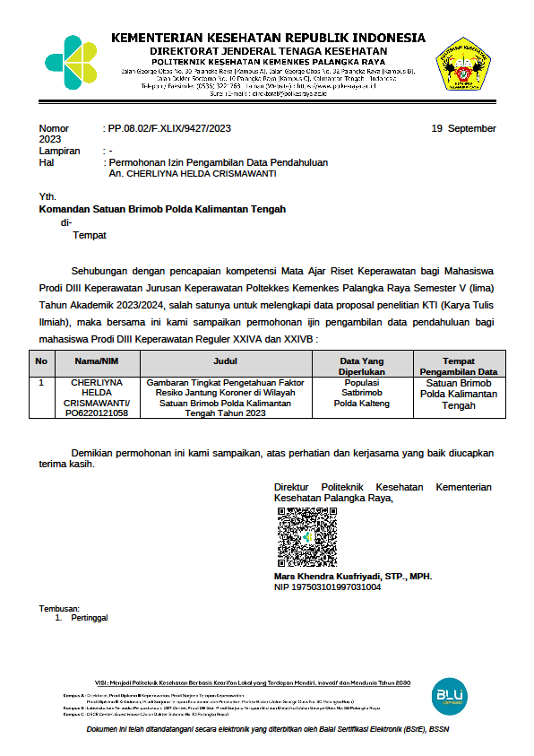Lampiran 1 Surat Izin Pengambilan Data Pendahuluan

Lampiran 2 Surat Permohonan Menjadi Responden

SURAT BERSEDIA MENJADI RESPONDEN

Kepada : Yth.

Di Tempat.

Dengan hormat,

Dengan ini saya Cherliyna Helda Crismawanti, mahasiswa Program Studi D III Keperawatan Poltekes Palangka Raya. Bermaksud mengadakan penelitian dengan judul **Gambaran Tingkat Pengetahuan Faktor Risiko Penyakit Jantung Koroner Di Wilayah Satuan Brimob Polda Kalimantan Tengah Tahun 2023.**Yang merupakan tugas akhir sebagai syarat kelulusan di Fakultas Ilmu Kesehatan Program Studi D III Keperawatan Poltekes Palangka Raya

Berkaitan dengan hal tersebut di atas, saya mohon bantuannya untuk bersedia menjadi responden (contoh) untuk penelusuran saya dengan mengisi lembar jajak pendapat dengan memberi tanda centang (√) pada jawaban yang dianggap benar.

Demikian permohonan saya, atas perhatian dan kesediaan saudara saya ucapkan terimakasih.

Hormat saya

Cherliyna Helda Crismawanti

PO6220121058

Lampiran 3 Lembar Persetujuan Responden

LEMBAR PERSETUJUAN

Yang bertanda tangan di bawah ini, saya : Inisial :

Alamat :

Umur :

Pendidikan :

Setelah mendapat keterangan secukupnya serta mengetahui tentang manfaat dan penelitian yang berjudul **“Gambaran Tingkat Pengetahuan Faktor Risiko Penyakit Jantung Koroner Di Wilayah Satuan Brimob Polda Kalimantan Tengah Tahun 2023”**.Menyatakan bersedia /tidak bersedia *) ikut terlibat sebagai responden. Saya percaya apa yang saya informasikan dijamin kerahasiaannya.Jika memerlukan informasi lebih lanjut bisa hubung:

|  |  |  |
| --- | --- | --- |
| Nama | : | Cherliyna Helda. |
| Telp | : | 081257394264 |

Demikian surat pernyataan ini saya buat, untuk dapat dipergunakan sebagaimana mestinya.

Palangka Raya,… 2023

|  |  |
| --- | --- |
| Peneliti | Responden |
| Cherliyna Helda Crismawanti  PO6220121058 | ( ) |

*) coret yang tidak perlu

Lampiran 4 Lembar Kuisioner

Kuesioner

**Gambaran Tingkat Pengetahuan Faktor Risiko Penyakit Jantung Koroner Di Wilayah Satuan Brimob Polda Kalimantan Tengah Tahun 2023**

1. PETUNJUK PENGISIAN ANGKET
   1. Jawablah pernyataan-pernyataan di bawah ini dengan jujur
   2. Pilihlah jawaban yang sesuai dan berilah lingkaran untuk setiap jawaban
   3. Jawaban diisi sendiri tidak boleh diwakilkan
   4. Jawaban saudara akan dirahasiakan dan tidak dipublikasikan
2. Identitas Responden

|  |  |  |  |
| --- | --- | --- | --- |
| 1.Nama inisal  (Di isi Peneliti) | : |  |  |
| 2.Umur | : |  |  |
| 3.Pendidikan | : |  |  |
| SMA  S1 |  | S2 |  |

1. Apakah anda pernah mendapatkan informasi tentang Penyakit Jantung Koroner?

YA TIDAK

1. Kalau anda pernah mendapatkan informasi tentang penyakit jantung koroner, informasi anda peroleh dari…

|  |  |
| --- | --- |
|  | TV/radio/Internet Yang lainnya, sebutkan |
|  | Majalah/Koran/artikel |
|  | Penyuluhan petugas kesehatan |

Lampiran 5 Lembar Instrumen

LEMBAR INSTRUMEN

Berilah tanda lingkaran sesuai dengan jawaban yang dianggap benar pada pilihan yang sudah disediakan.

* 1. Penyakit jantung koroner lebih rentan terkena pada keluarga yang memiliki ?

1. Riwayat penyakit jantung koroner
2. Riwayat Tekanan darah rendah
3. Riwayat Tekanan darah tinggi
   1. Penyakit jantung koroner sering terjadi pada umur ?
4. ≤ 40 tahun
5. 20 – 30 tahun
6. < 20 tahun
   1. Penderita penyakit jantung koroner lebih sering terjadi pada siapa ?
7. Laki – Laki tua
8. Wanita muda
9. Anak- anak
   1. Di bawah ini yang termasuk penyebab penyakit jantung koroner adalah ?
10. Lemak
11. Protein
12. Karbohidrat
    1. Penderita darah tinggi rentan sekali terhadap serangan jantung, hal ini dapat dihindari dengan cara ?
13. Cek tekanan darah secara berkala & minum obat teratur
14. Cek tekanan darah jika mengeluhkan pusing saja
15. Cek tekanan darah & minum obat jika pusing saja
    1. Sebagai faktor risiko penyakit jantung koroner, Diabetes mellitus/kecing manis dapat dihindari dengan cara :
16. Mengurangi konsumsi gula
17. Mengurangi konsumsi mineral/air
18. Mengurangi konsumsi protein
    1. Di bawah ini pola hidup yang wajib dihindari untuk mencegah penyakit jantung koroner adalah ?
19. Makanan-makanan bergizi
20. Bekerja di pagi hari
21. Merokok
    1. Berikut adalah suasana hati & pikiran yang mengganggu tidak normalnya irama jantung ialah ?
22. Stres berulang & depresi
23. Gembira karena mendapat suprise dari teman
24. Kaget karena mendapat kejutan
    1. Di bawah ini yang rentan terkena penyakit jantung koroner adalah ?
25. Gaya hidup sehat
26. Kegemukan
27. Olahraga rutin
    1. Hal ini dapat mencegah terjadinya penyakit jantung koroner, diantaranya adalah?
28. Berolahraga rutin
29. Banyak tidur
30. Seharian menonton Tv
    1. Berikut ini yang dapat menyebabkan risiko penyakit jantung koroner adalah ?
31. Banyak makan sayur
32. Banyak makan buah
33. Banyak makan gorengan
    1. Di bawah ini untuk menghindari terkena penyakit jantung koroner adalah ?
34. Mengkonsumsi makanan yang mengandung santan setiap hari
35. Mengkonsumsi makanan menu jerohan setiap hari
36. Mengkonsumsi buah - buahan setiap hari

Lampiran 6 Permohonan Izin Melaksanakan Penelitian

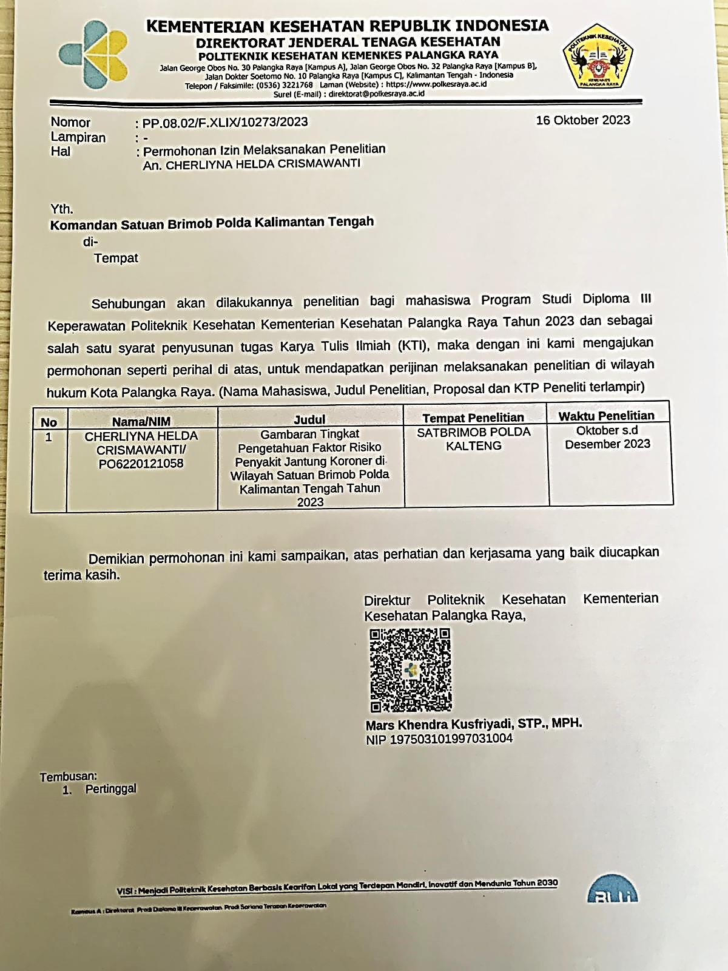

Lampiran 7 Dokumentasi Penelitian

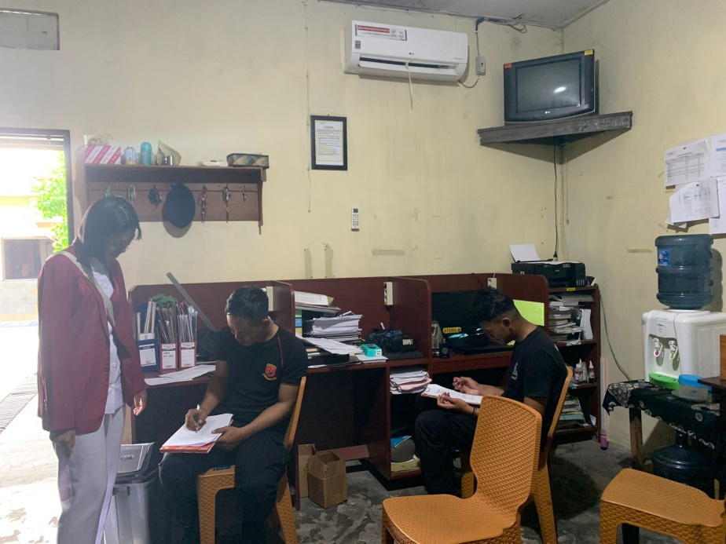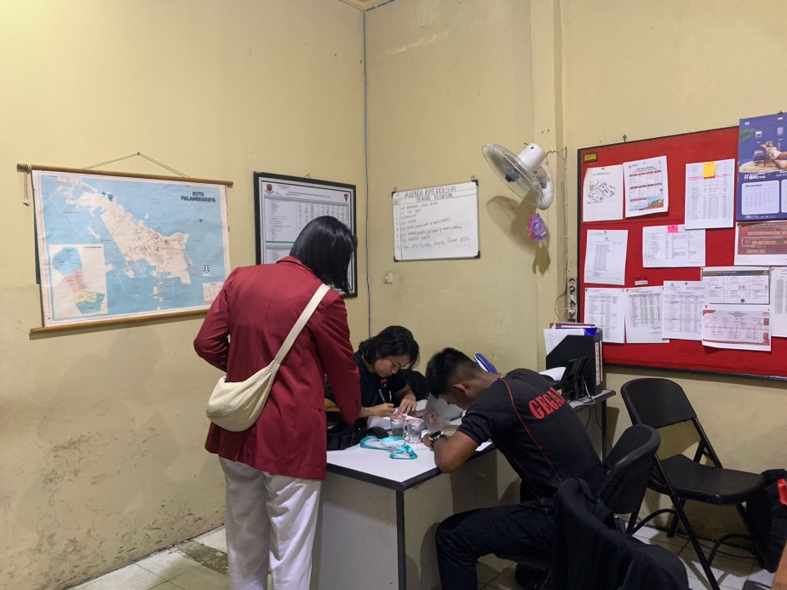

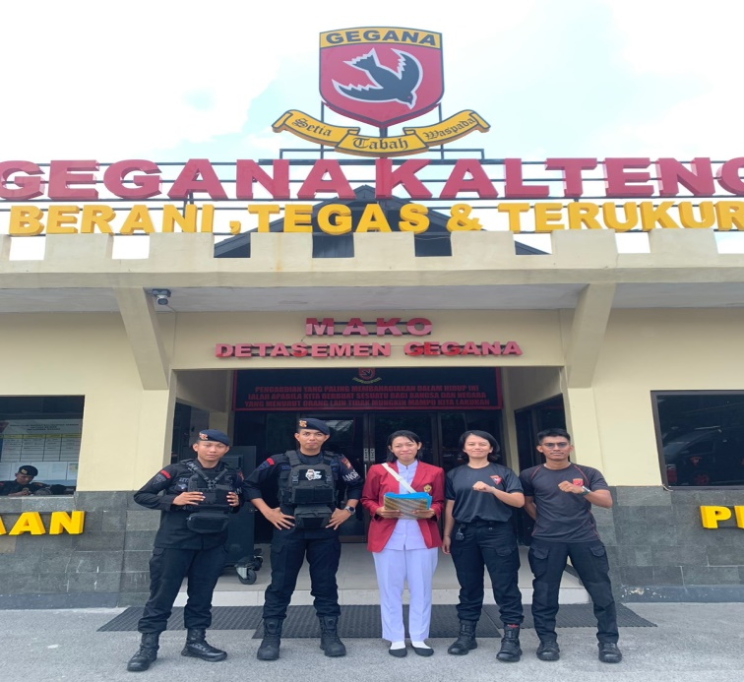

Lampiran 8 Surat Izin Penelitian Dari Kesatuan Brimob

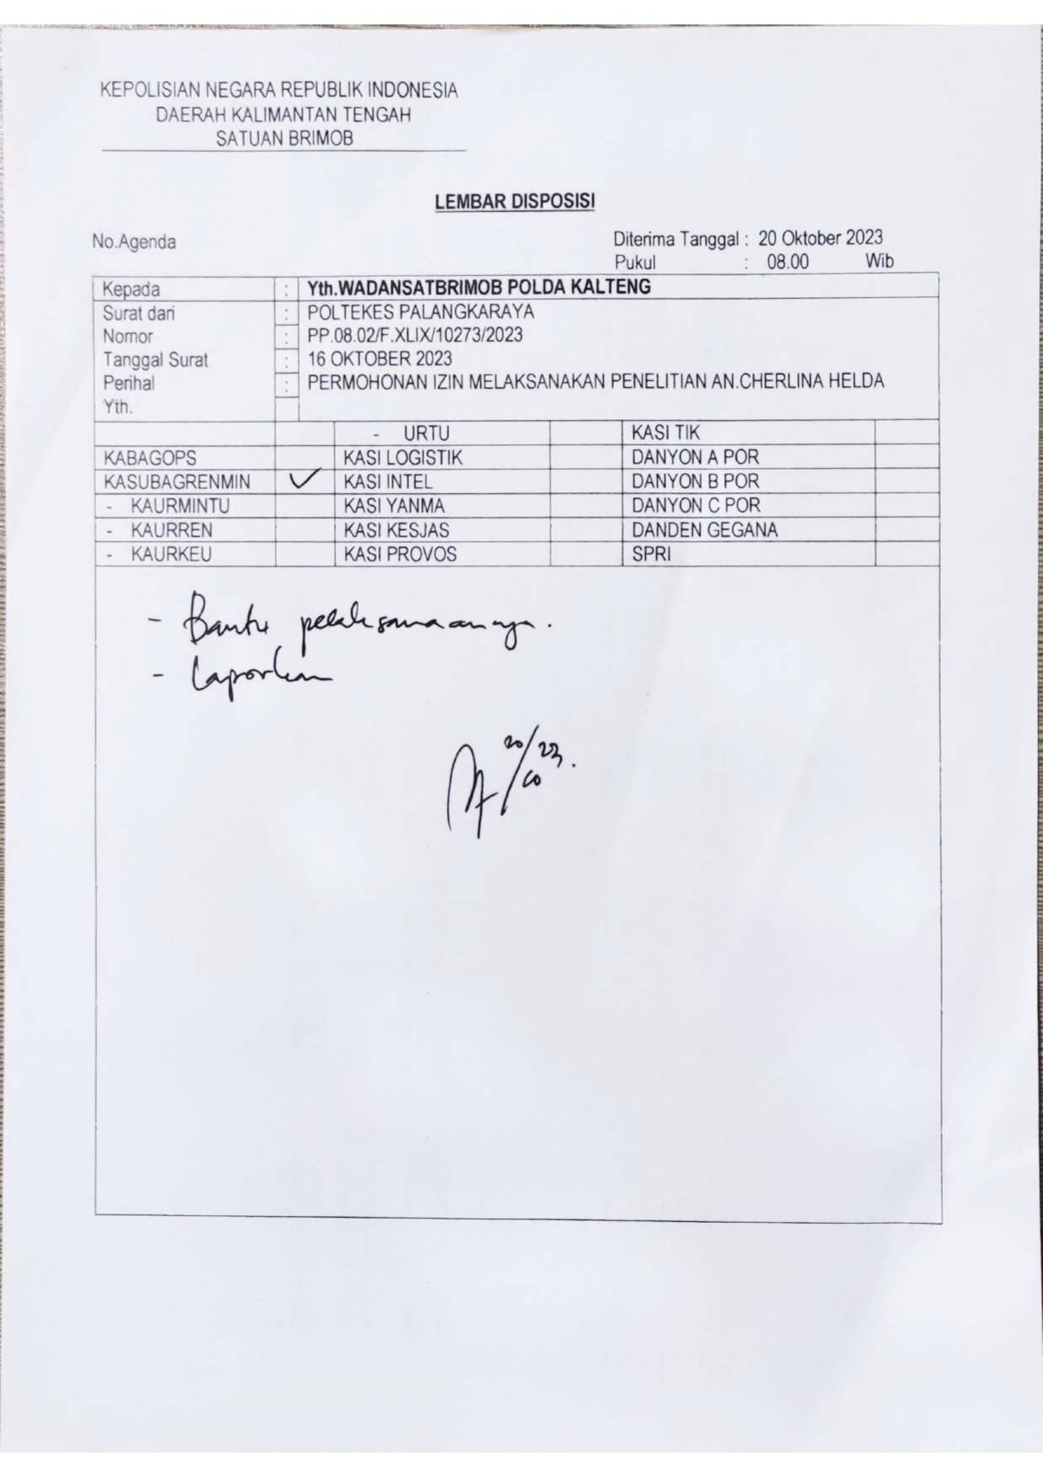

Lampiran 9 Etik penelitian

# 

Lampiran 10 Lembar Konsultasi

KEGIATAN KONSULTASI PEMBIMBINGAN

**TUGAS AKHIR**

|  |  |  |  |  |  |  |
| --- | --- | --- | --- | --- | --- | --- |
| Nama | | : | Cherliyna Helda Crismawantti | | | |
| Nim | | : | PO.62.20.1.21.058 | | | |
| Program Studi | | : | DIII-Keperawatan Reguler XXIV-B | | | |
| Judul | | : | Gambaran Tingkat Pengetahuan Faktor Risiko Penyakit Jantung Koroner Di Wilayah Satuan Brimob Polda Kalimantan Tengah Tahun 2023 | | | |
| Dosen pembimbing | | : | Apt. Baharuddin Yusuf, S.Farm., M.Farm | | | |
| **No** | **Tanggal** | **Materi/Bab** | | **Saran Dosen**  **Pembimbing** | **Tanda Tangan Pembimbing** |
| 1 | 13 Februari 2023 | Pengajuan Judul Proposal | | Pelajari tentang kasus yang terjadi di wilayah satuan brimob polda Kalimantan tengah |  |
| 2 | 20 Februari 2023 | Pengajuan Judul Proposal | | Sebelum mulai menyusun proposal coba cari data tentang penyakit yang sering terjadi di satuan brimob polda Kalimantan tengah |  |
| 3 | 27 Februari 2023 | Pengajuan Judul Proposal | | Silahkan cari data faktor risiko dan kuesioner yang terkait |  |
| 4 | 06 Maret 2023 | Konsultasi  Bab I | | Cari kembali jurnal-jurnal yang berhubungan dengan sarapan pagi, perbaiki manfaat dan tujuan di Bab 1 serta tambah alasan peneliti mengambil masalah pada latar belakang |  |
| 5 | 13 Maret 2023 | Konsultasi Bab I | | Cari Jurnal yang sesuai dengan judul dan kuesioner |  |
| 6 | 05 Juni 2023 | Konsultasi  Bab I, II | | Cari lebih banyak referensi untuk tinjauan pustaka pada Bab II |  |
| 7 | 24 Juli 2023 | Konsultasi  Bab I,II,II | | Pada Bab1 perbaiki data penunjang ,mendeley,dan kerapian naskah |  |
| 8 | 18 Agustus 2023 | Konsultasi  Bab I,II,III | | Pada dasarnya sudah saya setujui tinggal beberapa perbaikan sedikit silahkan dijadwalkan untuk ujian seminar proposal |  |
| 9 | 5 Oktober 2023 | Konsultasi Revisi proposal | | Perbaiki kuesioner untuk penelitian |  |
| 10 | 20 Oktober 2023 | Acc proposal siap penelitian | | Persiapkan surat penelitian dan etik untuk kesatuan penelitian |  |
| 11 | 24 Oktober 2023 | Konsultasi bab IV | | Membuat table untuk mengolah data |  |
| 12 | 1. November 2023 | Konsultasi bab IV  Kaitan dengan penelitian | | Perbaiki grafik dan pembahasaan |  |
| 13 | 10 Novemerr 2023 | Konsultasi Bab IV dan V | | Perbaiki kerapian dan membuat jurnal penelitian |  |
| 14 | 15 November 2023 | ACC KTI | | Persiapkan jadwal ujian semhas |  |

**KEGIATAN KONSULTASI PEMBIMBINGAN**

**TUGAS AKHIR**

|  |  |  |  |  |  |
| --- | --- | --- | --- | --- | --- |
| Nama | | : | Cherliyna Helda Crismawantti | | |
| Nim | | : | PO.62.20.1.21.058 | | |
| Program Studi | | : | DIII-Keperawatan Reguler XXIV-B | | |
| Judul | | : | Gambaran Tingkat Pengetahuan Faktor Risiko Penyakit Jantung Koroner Di Wilayah Satuan Brimob Polda Kalimantan Tengah Tahun 2023 | | |
| Dosen pembimbing | | : | Supriandi, SST., M.Kes | | |
| **No** | **Tanggal** | **Materi/Bab** | | **Saran Dosen**  **Pembimbing** | **Tanda Tangan Pembimbing** |
| 1 | 10 Juli 2023 | Konsultasi I: cara penulisan | | Memperhatikan cara penulisan seperti buku panduan |  |
| 2 | 17 Juli 2023 | Konsultasi II: pencarian jurnal | | Sering-sering mencari jurnal di PubMed, Google Scholar, perbanyak referensi jurnal. |  |
| 3 | 8 Agustus 2023 | Konsultasi III:  Bab I,II,II | | Ditambahkan paragraf di bagian pengertian pada latar belakang karena terlalu pendek untuk dikatakan paragraph |  |
| 4 | 15 Agustus 2023 | Konsultasi IV:  Bab I,II,II | | Halaman ditulis angka, pastikan kuesioner yang digunakan apakah ada yang bahasa Indonesia atau bahasa inggris, cari tingkatan validitas dan reliabilitasnya, memperhatikan penulisan cetak miring dan cetak tebal, pada |  |
| 5 | 26 Agustus 2023 | Konsultasi V:  Bab I,II,III | | Banyak bahasa yang tidak baku dalam penulisan mohon diganti, perhatikan tanda baca koma dan spasi dalam penulisan, mohon referensi diperbanyak lagi agar informasi penulisan lebih baik lagi, kerangka teori mohon diperbaiki lagi, Bab III diperbaiki lagi, Bab I mohon diperbaiki lagi |  |
| 6 | 4 September 2023 | Konsultasi VI:  Bab I,II,II | | Buat presentase yang meninggal berapa?, tambahkan kata sebanyak, gunakan bahasa baku,kerangka teori focus pada titik/intisari point dalam bab I, |  |
| 7 | 11 September 2023 | Konsultasi VII  Bab I,II,III | | Pada dasarnya sudah saya setujui tinggal beberapa perbaikan sedikit silahkan dijadwalkan untuk ujian seminar proposal (hubungi P1 dan Ketua Penguji) |  |
| 9 | 5 Oktober 2023 | Konsultasi Revisi proposal | | Perbaiki kuesioner untuk penelitian |  |
| 10 | 20 Oktober 2023 | Acc proposal siap penelitian | | Persiapkan surat penelitian dan etik untuk kesatuan penelitian |  |
| 11 | 24 Oktober 2023 | Konsultasi bab IV | | Membuat table untuk mengolah data |  |
| 12 | 1. November 2023 | Konsultasi bab IV  Kaitan dengan penelitian | | Perbaiki grafik dan pembahasaan |  |
| 13 | 10 Novemerr 2023 | Konsultasi Bab IV dan V | | Perbaiki kerapian dan membuat jurnal penelitian |  |
| 14 | 15 November 2023 | ACC KTI | | Persiapkan jadwal ujian semhas |  |

lampiran 11 Rwayat Hidup

# DAFTAR RIWAYAT HIDUP

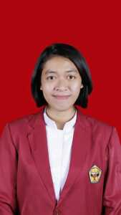

|  |  |
| --- | --- |
| Nama | : Cherliyna Helda Crismawanti |
| Tempat/tanggal lahir | : Kediri, 27 Maret 1998 |
| Jenis Kelamin | : Perempuan |
| Agama | : Kristen Protestan |
| Alamat | : Jln. HAKA 29 RT:01/RW:015 |
| EMAIL | : [**cherliynaheldacrismawanti98@gmil.com**](mailto:cherliynaheldacrismawanti98@gmil.com) |
| Telp | : 0812-57394264 |

Riwayat Pendidikan:

|  |  |  |
| --- | --- | --- |
| 1.SD | : SDN 1 Karang tunggal | Lulus tahun 2010 |
| 3.SMP | : SMPN 1 Parenggean | Lulus tahun 2013 |
| 4.SMK | : SMAN 1 Parenggean | Lulus tahun 2016 |

Lampiran 12 Turnitin

